Министерство образования и науки Челябинской области
филиал Государственного бюджетного профессионального образовательного учреждения
«Троицкий технологический техникум» в с. Октябрьское

КОМПЛЕКТ
оценочных (контрольно-измерительных) материалов
по учебной дисциплине Математика
основной профессиональной образовательной программы среднего профессионального образования по профессии:
15.01.05 Сварщик (ручной и частично механизированной сварки (наплавки).
09.01.03 Оператор информационных систем и ресурсов ООД.07
35.01.13 «Тракторист- машинист сельскохозяйственного производства»
43.01.09 «Повар кондитер»

Составила: Зоркина Г.П.,
преподаватель математики

2023 г.
Контрольно-измерительные материалы позволяют оценивать освоение умений и усвоения знаний по дисциплине.
Цели освоения предмета:
Для успешного продолжения образования
по специальностям, связанным с прикладным использованием математики
Для обеспечения возможности успешного продолжения образования по специальностям, связанным с осуществлением научной и исследовательской деятельности в области математики и смежных наук
Требования к результатам
Элементы теории множеств и математической логики
Свободно оперировать¹ понятиями: конечное множество, элемент множества, подмножество, пересечение, объединение и разность множеств, числовые множества на координатной прямой, отрезок, интервал, полуинтервал, промежуток с выколотой точкой, графическое представление множеств на координатной плоскости;
задавать множества перечислением и характеристическим свойством;
оперировать понятиями: утверждение, отрицание утверждения, истинные и ложные утверждения, причина, следствие, частный случай общего утверждения, контрпример;
проверять принадлежность элемента множеству;
находить пересечение и объединение множеств, в том числе представленных графически на числовой прямой и на координатной плоскости;
проводить доказательные рассуждения для обоснования истинности утверждений.
В повседневной жизни и при изучении других предметов:
использовать числовые множества на координатной прямой и на координатной плоскости для описания реальных процессов и явлений;
проводить доказательные рассуждения в ситуациях повседневной жизни, при решении задач из других предметов

Числа и выражения
Свободно оперировать понятиями: натуральное число, множество натуральных чисел, целое число, множество целых чисел, обыкновенная дробь, десятичная дробь, смешанное число, рациональное число, множество рациональных чисел, иррациональное число, корень степени n, действительное число, множество действительных чисел, геометрическая интерпретация натуральных, целых, рациональных, действительных чисел;
понимать и объяснять разницу между позиционной и непозиционной системами записи чисел;
переводить числа из одной системы записи (системы счисления) в другую;
доказывать и использовать признаки делимости суммы и произведения при выполнении вычислений и решении задач;
выполнять округление рациональных и иррациональных чисел с заданной точностью;
сравнивать действительные числа разными способами;
упорядочивать числа, записанные в виде обыкновенной и десятичной дроби, числа, записанные с использованием арифметического квадратного корня, корней степени больше 2;
находить НОД и НОК разными способами и использовать их при решении задач;
выполнять вычисления и преобразования выражений, содержащих действительные числа, в том числе корни натуральных степеней;
выполнять стандартные тождественные преобразования тригонометрических, логарифмических, степенных, иррациональных выражений.

В повседневной жизни и при изучении других предметов:
выполнять и объяснять сравнение результатов вычислений при решении практических задач, в том числе приближенных вычислений, используя разные способы сравнений;
записывать, сравнивать, округлять числовые данные реальных величин с использованием разных систем измерения;
составлять и оценивать разными способами числовые выражения при решении практических задач и задач из других учебных предметов
Достижение результатов раздела II;
свободно оперировать числовыми множествами при решении задач;
понимать причины и основные идеи расширения числовых множеств;
владеть основными понятиями теории делимости при решении стандартных задач
иметь базовые представления о множестве комплексных чисел;
свободно выполнять тождественные преобразования тригонометрических, логарифмических, степенных выражений;
владеть формулой бинома Ньютона;
применять при решении задач теорему о линейном представлении НОД;
применять при решении задач Китайскую теорему об остатках;
применять при решении задач Малую теорему Ферма;
уметь выполнять запись числа в позиционной системе счисления;
применять при решении задач теоретико-числовые функции: число и сумма делителей,функцию Эйлера;
применять при решении задач цепные дроби;
применять при решении задач многочлены с действительными и целыми коэффициентами;
владеть понятиями приводимый и неприводимый многочлен и применять их при решении задач;
применять при решении задач Основную теорему алгебры;
применять при решении задач простейшие функции комплексной переменной как геометрические преобразования
Уравнения и неравенства

Свободно оперировать понятиями: уравнение, неравенство, равносильные уравнения и неравенства, уравнение, являющееся следствием другого уравнения, уравнения, равносильные на множестве, равносильные преобразования уравнений;
решать разные виды уравнений и неравенств и их систем, в том числе некоторые уравнения 3-й и 4-й степеней, дробно-рациональные и иррациональные;
овладеть основными типами показательных, логарифмических, иррациональных, степенных уравнений и неравенств и стандартными методами их решений и применять их при решении задач;
применять теорему Безу к решению уравнений;
применять теорему Виета для решения некоторых уравнений степени выше второй;
понимать смысл теорем о равносильных и неравносильных преобразованиях уравнений и уметь их доказывать;
владеть методами решения уравнений, неравенств и их систем, уметь выбирать метод решения и обосновывать свой выбор;
использовать метод интервалов для решения неравенств, в том числе дробно-рациональных и включающих в себя иррациональные выражения;
решать алгебраические уравнения и неравенства и их системы с параметрами алгебраическим и графическим методами;
владеть разными методами доказательства неравенств;
решать уравнения в целых числах;
изображать множества на плоскости, задаваемые уравнениями, неравенствами и их системами;
свободно использовать тождественные преобразования при решении уравнений и систем уравнений

В повседневной жизни и при изучении других предметов:
составлять и решать уравнения, неравенства, их системы при решении задач других учебных предметов;
выполнять оценку правдоподобия результатов, получаемых при решении различных уравнений, неравенств и их систем при решении задач других учебных предметов;
составлять и решать уравнения и неравенства с параметрами при решении задач других учебных предметов;
составлять уравнение, неравенство или их систему, описывающие реальную ситуацию или прикладную задачу, интерпретировать полученные результаты;
использовать программные средства при решении отдельных классов уравнений и неравенств
Достижение результатов раздела II;
свободно определять тип и выбирать метод решения показательных и логарифмических уравнений и неравенств, иррациональных уравнений и неравенств, тригонометрических уравнений и неравенств, их систем;
свободно решать системы линейных уравнений;
решать основные типы уравнений и неравенств с параметрами;
применять при решении задач неравенства Коши — Буняковского, Бернулли;
иметь представление о неравенствах между средними степенными

Функции
Владеть понятиями: зависимость величин, функция, аргумент и значение функции, область определения и множество значений функции, график зависимости, график функции, нули функции, промежутки знакопостоянства, возрастание на числовом промежутке, убывание на числовом промежутке, наибольшее и наименьшее значение функции на числовом промежутке, периодическая функция, период, четная и нечетная функции; уметь применять эти понятия при решении задач;
владеть понятием степенная функция; строить ее график и уметь применять свойствастепенной функции при решении задач;
владеть понятиями показательная функция, экспонента; строить их графики и уметь применять свойства показательной функции при решении задач;
владеть понятием логарифмическая функция; строить ее график и уметь применять свойства логарифмической функции при решении задач;
владеть понятиями тригонометрические функции; строить их графики и уметь применятьсвойства тригонометрических функций при решении задач;
владеть понятием обратная функция; применять это понятие при решении задач;
применять при решении задач свойства функций: четность, периодичность, ограниченность;
применять при решении задач преобразования графиков функций;
владеть понятиями числовая последовательность, арифметическая и геометрическая прогрессия;
применять при решении задач свойства и признаки арифметической и геометрической прогрессий.
В повседневной жизни и при изучении других учебных предметов:
определять по графикам и использовать для решения прикладных задач свойства реальных процессов и зависимостей (наибольшие и наименьшие значения, промежутки возрастания и убывания функции, промежутки знакопостоянства, асимптоты, точки перегиба, период и т.п.);
интерпретировать свойства в контексте конкретной практической ситуации;.
определять по графикам простейшие характеристики периодических процессов в биологии, экономике, музыке, радиосвязи и др. (амплитуда, период и т.п.)
Достижение результатов раздела II;
владеть понятием асимптоты и уметь его применять при решении задач;
применять методы решения простейших дифференциальных уравнений первого и второго порядков

Элементы математического анализа
Владеть понятием бесконечно убывающая геометрическая прогрессия и уметь применятьего при решении задач;
применять для решения задач теорию пределов;
владеть понятиями бесконечно большие и бесконечно малые числовые последовательности и уметь сравнивать бесконечно большие и бесконечно малые последовательности;
владеть понятиями: производная функции в точке, производная функции;
вычислять производные элементарных функций и их комбинаций;
исследовать функции на монотонность и экстремумы;
строить графики и применять к решению задач, в том числе с параметром;
владеть понятием касательная к графику функции и уметь применять его при решении задач;
владеть понятиями первообразная функция, определенный интеграл;
применять теорему Ньютона–Лейбница и ее следствия для решения задач.

В повседневной жизни и при изучении других учебных предметов:
решать прикладные задачи из биологии, физики, химии, экономики и других предметов, связанные с исследованием характеристик процессов;
интерпретировать полученные результаты
Достижение результатов раздела II;
свободно владеть стандартным аппаратом математического анализа для вычисления производных функции одной переменной;
свободно применять аппарат математического анализа для исследования функций и построения графиков, в том числе исследования на выпуклость;
оперировать понятием первообразной функции для решения задач;
овладеть основными сведениями об интеграле Ньютона–Лейбница и его простейших применениях;
оперировать в стандартных ситуациях производными высших порядков;
уметь применять при решении задач свойства непрерывных функций;
уметь применять при решении задач теоремы Вейерштрасса;
уметь выполнять приближенные вычисления (методы решения уравнений, вычисления определенного интеграла);
уметь применять приложение производной и определенного интеграла к решению задач естествознания;
владеть понятиями вторая производная, выпуклость графика функции и уметь исследовать функцию на выпуклость

Статистика и теория вероятностей, логика и комбинаторика
Оперировать основными описательными характеристиками числового набора, понятиемгенеральная совокупность и выборкой из нее;
оперировать понятиями: частота и вероятность события, сумма и произведение вероятностей, вычислять вероятности событий на основе подсчета числа исходов;
владеть основными понятиями комбинаторики и уметь их применять при решении задач;
иметь представление об основах теории вероятностей;
иметь представление о дискретных и непрерывных случайных величинах и распределениях, о независимости случайных величин;
иметь представление о математическом ожидании и дисперсии случайных величин;
иметь представление о совместных распределениях случайных величин;
понимать суть закона больших чисел и выборочного метода измерения вероятностей;
иметь представление о нормальном распределении и примерах нормально распределенных случайных величин;
иметь представление о корреляции случайных величин.

В повседневной жизни и при изучении других предметов:
вычислять или оценивать вероятности событий в реальной жизни;
выбирать методы подходящего представления и обработки данных
Достижение результатов раздела II;
иметь представление о центральной предельной теореме;
иметь представление о выборочном коэффициенте корреляции и линейной регрессии;
иметь представление о статистических гипотезах и проверке статистической гипотезы, о статистике критерия и ее уровне значимости;
иметь представление о связи эмпирических и теоретических распределений;
иметь представление о кодировании, двоичной записи, двоичном дереве;
владеть основными понятиями теории графов (граф, вершина, ребро, степень вершины,путь в графе) и уметь применять их при решении задач;
иметь представление о деревьях и уметь применять при решении задач;
владеть понятием связность и уметь применять компоненты связности при решении задач;
уметь осуществлять пути по ребрам, обходы ребер и вершин графа;
иметь представление об эйлеровом и гамильтоновом пути, иметь представление о трудности задачи нахождения гамильтонова пути;
владеть понятиями конечные и счетные множества и уметь их применять при решении задач;
уметь применять метод математической индукции;
уметь применять принцип Дирихле при решении задач
Текстовые задачи
Решать разные задачи повышенной трудности;
анализировать условие задачи, выбирать оптимальный метод решения задачи, рассматривая различные методы;
строить модель решения задачи, проводить доказательные рассуждения при решении задачи;
решать задачи, требующие перебора вариантов, проверки условий, выбора оптимального результата;
анализировать и интерпретировать полученные решения в контексте условия задачи, выбирать решения, не противоречащие контексту;
переводить при решении задачи информацию из одной формы записи в другую, используя при необходимости схемы, таблицы, графики, диаграммы.

В повседневной жизни и при изучении других предметов:
решать практические задачи и задачи из других предметов

Геометрия
Владеть геометрическими понятиями при решении задач и проведении математических рассуждений;
самостоятельно формулировать определения геометрических фигур, выдвигать гипотезы о новых свойствах и признаках геометрических фигур и обосновывать или опровергать их, обобщать или конкретизировать результаты на новых классах фигур, проводить в несложных случаях классификацию фигур по различным основаниям;
исследовать чертежи, включая комбинации фигур, извлекать, интерпретировать и преобразовывать информацию, представленную на чертежах;
решать задачи геометрического содержания, в том числе в ситуациях, когда алгоритм решения не следует явно из условия, выполнять необходимые для решения задачи дополнительные построения, исследовать возможность применения теорем и формул для решения задач;
уметь формулировать и доказывать геометрические утверждения;
владеть понятиями стереометрии: призма, параллелепипед, пирамида, тетраэдр;
иметь представления об аксиомах стереометрии и следствиях из них и уметь применять их при решении задач;
уметь строить сечения многогранников с использованием различных методов, в том числе и метода следов;
иметь представление о скрещивающихся прямых в пространстве и уметь находить угол и расстояние между ними;
применять теоремы о параллельности прямых и плоскостей в пространстве при решении задач;
уметь применять параллельное проектирование для изображения фигур;
уметь применять перпендикулярности прямой и плоскости при решении задач;
владеть понятиями ортогональное проектирование, наклонные и их проекции, уметь применять теорему о трех перпендикулярах при решении задач;
владеть понятиями расстояние между фигурами в пространстве, общий перпендикуляр двух скрещивающихся прямых и уметь применять их при решении задач;
владеть понятием угол между прямой и плоскостью и уметь применять его при решении задач;
владеть понятиями двугранный угол, угол между плоскостями, перпендикулярные плоскости и уметь применять их при решении задач;
владеть понятиями призма, параллелепипед и применять свойства параллелепипеда при решении задач;
владеть понятием прямоугольный параллелепипед и применять его при решении задач;
владеть понятиями пирамида, виды пирамид, элементы правильной пирамиды и уметь применять их при решении задач;
иметь представление о теореме Эйлера, правильных многогранниках;
владеть понятием площади поверхностей многогранников и уметь применять его при решении задач;
владеть понятиями тела вращения (цилиндр, конус, шар и сфера), их сечения и уметь применять их при решении задач;
владеть понятиями касательные прямые и плоскости и уметь применять из при решении задач;
иметь представления о вписанных и описанных сферах и уметь применять их при решении задач;
владеть понятиями объем, объемы многогранников, тел вращения и применять их при решении задач;
иметь представление о развертке цилиндра и конуса, площади поверхности цилиндра и конуса, уметь применять их при решении задач;
иметь представление о площади сферы и уметь применять его при решении задач;
уметь решать задачи на комбинации многогранников и тел вращения;
иметь представление о подобии в пространстве и уметь решать задачи на отношение объемов и площадей поверхностей подобных фигур.

В повседневной жизни и при изучении других предметов:
составлять с использованием свойств геометрических фигур математические модели для решения задач практического характера и задач из смежных дисциплин, исследовать полученные модели и интерпретировать результат
Иметь представление об аксиоматическом методе;
владеть понятием геометрические места точек в пространстве и уметь применять их для решения задач;
уметь применять для решения задач свойства плоских и двугранных углов, трехгранного угла, теоремы косинусов и синусов для трехгранного угла;
владеть понятием перпендикулярное сечение призмы и уметь применять его при решении задач;
иметь представление о двойственности правильных многогранников;
владеть понятиями центральное и параллельное проектирование и применять их при построении сечений многогранников методом проекций;
иметь представление о развертке многогранника и кратчайшем пути на поверхности многогранника;
иметь представление о конических сечениях;
иметь представление о касающихся сферах и комбинации тел вращения и уметь применять их при решении задач;
применять при решении задач формулу расстояния от точки до плоскости;
владеть разными способами задания прямой уравнениями и уметь применять при решении задач;
применять при решении задач и доказательстве теорем векторный метод и метод координат;
иметь представление об аксиомах объема, применять формулы объемов прямоугольного параллелепипеда, призмы и пирамиды, тетраэдра при решении задач;
применять теоремы об отношениях объемов при решении задач;
применять интеграл для вычисления объемов и поверхностей тел вращения, вычисленияплощади сферического пояса и объема шарового слоя;
иметь представление о движениях в пространстве: параллельном переносе, симметрии относительно плоскости, центральной симметрии, повороте относительно прямой, винтовой симметрии, уметь применять их при решении задач;
иметь представление о площади ортогональной проекции;
иметь представление о трехгранном и многогранном угле и применять свойства плоских углов многогранного угла при решении задач;
иметь представления о преобразовании подобия, гомотетии и уметь применять их при решении задач;
уметь решать задачи на плоскости методами стереометрии;
уметь применять формулы объемов при решении задач

Векторы и координаты в пространстве
Владеть понятиями векторы и их координаты;
уметь выполнять операции над векторами;
использовать скалярное произведение векторов при решении задач;
применять уравнение плоскости, формулу расстояния между точками, уравнение сферы при решении задач;
применять векторы и метод координат в пространстве при решении задач

Достижение результатов раздела II;
находить объем параллелепипеда и тетраэдра, заданных координатами своих вершин;
задавать прямую в пространстве;
находить расстояние от точки до плоскости в системе координат;
находить расстояние между скрещивающимися прямыми, заданными в системе координат
История математики

Иметь представление о вкладе выдающихся математиков в развитие науки;
понимать роль математики в развитии России
Методы математики
Использовать основные методы доказательства, проводить доказательство и выполнять опровержение;
применять основные методы решения математических задач;
на основе математических закономерностей в природе характеризовать красоту и совершенство окружающего мира и произведений искусства;
применять простейшие программные средства и электронно-коммуникационные системы при решении математических задач;
пользоваться прикладными программами и программами символьных вычислений для исследования математических объектов

Личностные результаты освоения основной образовательной программы должны отражать:
1) российскую гражданскую идентичность, патриотизм, уважение к своему народу, чувства ответственности перед Родиной, гордости за свой край, свою Родину, прошлое и настоящее многонационального народа России, уважение государственных символов (герб, флаг, гимн);
2) гражданскую позицию как активного и ответственного члена российского общества, осознающего свои конституционные права и обязанности, уважающего закон и правопорядок, обладающего чувством собственного достоинства, осознанно принимающего традиционные национальные и общечеловеческие гуманистические и демократические ценности;
3) готовность к служению Отечеству, его защите;
4) сформированность мировоззрения, соответствующего современному уровню развития науки и общественной практики, основанного на диалоге культур, а также различных форм общественного сознания, осознание своего места в поликультурном мире;
5) сформированность основ саморазвития и самовоспитания в соответствии с общечеловеческими ценностями и идеалами гражданского общества; готовность и способность к самостоятельной, творческой и ответственной деятельности;
6) толерантное сознание и поведение в поликультурном мире, готовность и способность вести диалог с другими людьми, достигать в нем взаимопонимания, находить общие цели и сотрудничать для их достижения, способность противостоять идеологии экстремизма, национализма, ксенофобии, дискриминации по социальным, религиозным, расовым, национальным признакам и другим негативным социальным явлениям;
(в ред. Приказа Минобрнауки России от 29.06.2017 N 613)
7) навыки сотрудничества со сверстниками, детьми младшего возраста, взрослыми в образовательной, общественно полезной, учебно-исследовательской, проектной и других видах деятельности;
8) нравственное сознание и поведение на основе усвоения общечеловеческих ценностей;
9) готовность и способность к образованию, в том числе самообразованию, на протяжении всей жизни; сознательное отношение к непрерывному образованию как условию успешной профессиональной и общественной деятельности;
10) эстетическое отношение к миру, включая эстетику быта, научного и технического творчества, спорта, общественных отношений;
11) принятие и реализацию ценностей здорового и безопасного образа жизни, потребности в физическом самосовершенствовании, занятиях спортивно-оздоровительной деятельностью, неприятие вредных привычек: курения, употребления алкоголя, наркотиков;
12) бережное, ответственное и компетентное отношение к физическому и психологическому здоровью, как собственному, так и других людей, умение оказывать первую помощь;
13) осознанный выбор будущей профессии и возможностей реализации собственных жизненных планов; отношение к профессиональной деятельности как возможности участия в решении личных, общественных, государственных, общенациональных проблем;
14) сформированность экологического мышления, понимания влияния социально-экономических процессов на состояние природной и социальной среды; приобретение опыта эколого-направленной деятельности;
15) ответственное отношение к созданию семьи на основе осознанного принятия ценностей семейной жизни.
Метапредметные результаты освоения основной образовательной программы должны отражать:
1) умение самостоятельно определять цели деятельности и составлять планы деятельности; самостоятельно осуществлять, контролировать и корректировать деятельность; использовать все возможные ресурсы для достижения поставленных целей и реализации планов деятельности; выбирать успешные стратегии в различных ситуациях;
2) умение продуктивно общаться и взаимодействовать в процессе совместной деятельности, учитывать позиции других участников деятельности, эффективно разрешать конфликты;

3) владение навыками познавательной, учебно-исследовательской и проектной деятельности, навыками разрешения проблем; способность и готовность к самостоятельному поиску методов решения практических задач, применению различных методов познания;
4) готовность и способность к самостоятельной информационно-познавательной деятельности, владение навыками получения необходимой информации из словарей разных типов, умение ориентироваться в различных источниках информации, критически оценивать и интерпретировать информацию, получаемую из различных источников;
(5) умение использовать средства информационных и коммуникационных технологий (далее - ИКТ) в решении когнитивных, коммуникативных и организационных задач с соблюдением требований эргономики, техники безопасности, гигиены, ресурсосбережения, правовых и этических норм, норм информационной безопасности;
6) умение определять назначение и функции различных социальных институтов;
7) умение самостоятельно оценивать и принимать решения, определяющие стратегию поведения, с учетом гражданских и нравственных ценностей;
8) владение языковыми средствами - умение ясно, логично и точно излагать свою точку зрения, использовать адекватные языковые средства;
9) владение навыками познавательной рефлексии как осознания совершаемых действий и мыслительных процессов, их результатов и оснований, границ своего знания и незнания, новых познавательных задач и средств их достижения.

Умения и знания по дисциплине указываются в соответствии с ФГОС по профессии; формы и методы контроля и оценки результатов освоения – в соответствии с разделом 4 рабочей программы дисциплины.

1.2 Организация промежуточного контроля по дисциплине.

Промежуточного контроль освоения дисциплины осуществляется в форме экзамена. Экзамен проводится в письменной форме по вариантам.

II. КОМПЛЕКТ МАТЕРИАЛОВ ДЛЯ ПРОМЕЖУТОЧНОЙ АТТЕСТАЦИИ ПО ДИСЦИПЛИНЕ
Критерии оценивания экзаменационной работы по математике
Правильное решение каждого из заданий 1–20 оценивается 1 баллом.
Соответствие между баллами по математике и отметками по пятибалльной системе оценивания
Отметка по пятибалльной системе оценивания
«2»(неуд.)
«3»(удовл.)
«4»(хорошо)
«5»(отлично)
Первичный балл
0-6
7-11
12-16
17-20
Комплект №4
Вариант 1.
1. Найдите значение выражения: 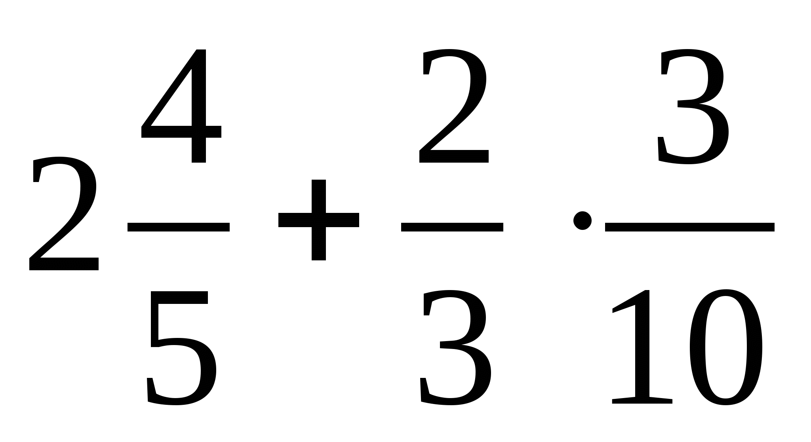.
2. Найдите значение выражения: 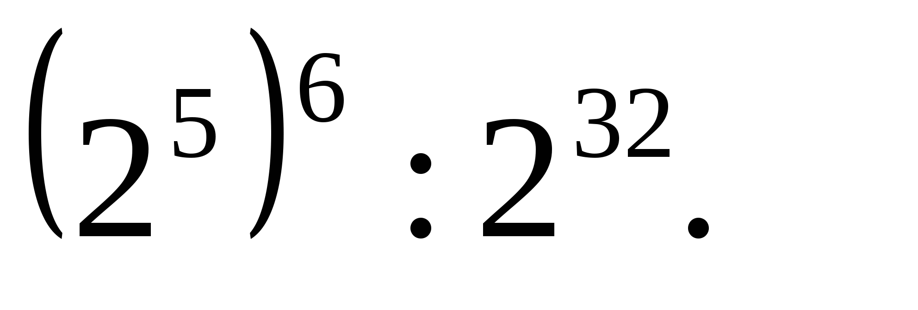
3.Призерами городской олимпиады по математике стало 48 учеников, что составило 12% от числа участников. Сколько человек участвовало в олимпиаде?
4.Площадь треугольника со сторонами а, b и с вычисляется по формуле Герона 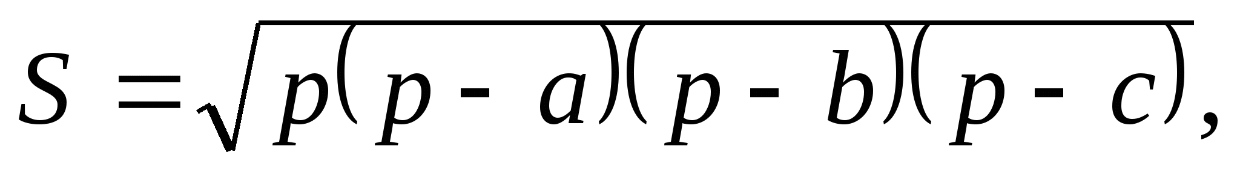 где 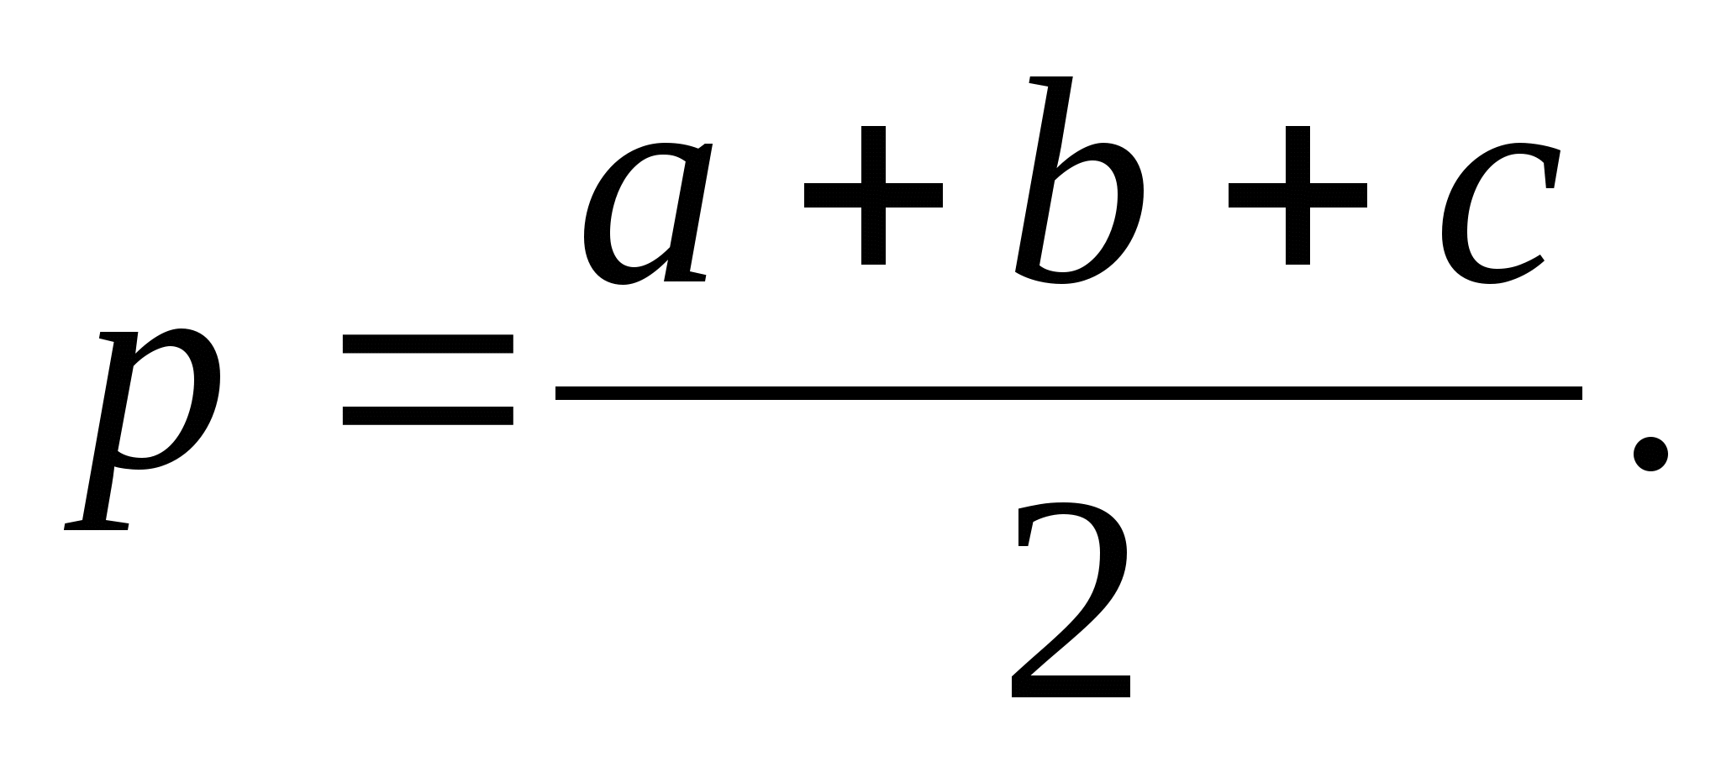
Найдите площадь треугольника со сторонами 11, 25, 30.
5. Вычислите: 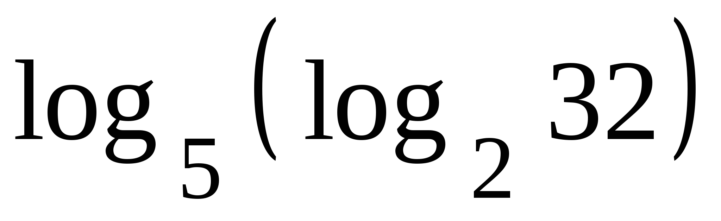.
6.Павел Иванович купил американский автомобиль, спидометр которого показывает скорость в милях в час. Американская миля равна 1609 м. Какова скорость автомобиля в километрах в час, если спидометр показывает 65 миль в час? Ответ округлите до целого числа.
7.Найдите корень уравнения 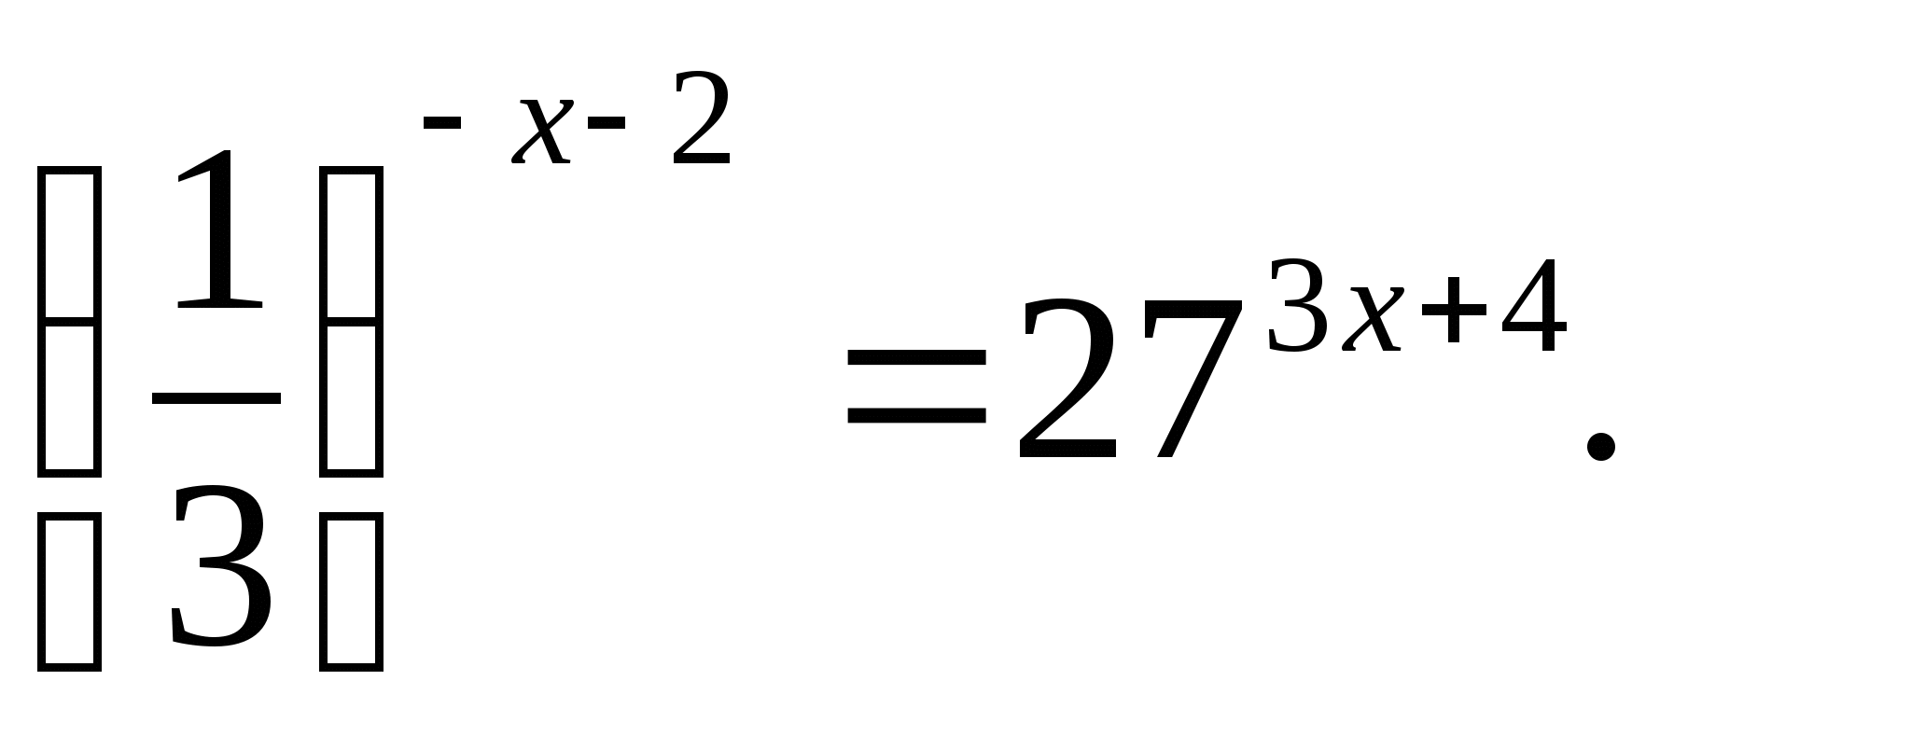
8. Электрику ростом 1,8 метра нужно поменять лампочку, закреплённую на стене дома на высоте 4,2 м. Для этого у него есть лестница длиной 3 метра. На каком наибольшем расстоянии (в метрах) от стены должен быть установлен нижний конец лестницы, чтобы с последней ступеньки электрик дотянулся до лампочки?
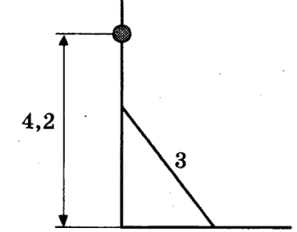
9.Установите соответствие между величинами и их возможными значениями.
ВЕЛИЧИНЫ ВОЗМОЖНЫЕ ЗНАЧЕНИЯ
А) площадь квартиры 1) 0,5 га
Б) площадь футбольного поля 2) 60 кв.м
В) площадь территории государства 3) 97,5 кв.см
Г) площадь купюры 100 руб. 4) 41 тыс. кв.км

В таблице под каждой буквой, соответствующей величине, укажите номер её возможного значения.

10.Биатлонист пять раз стреляет по мишеням. Вероятность попадания в мишень при одном выстреле равна 0,8. Найдите вероятность того, что биатлонист первые три раза попал в мишени, а последние два промахнулся. Результат округлите до сотых.

11. На рисунке изображен график, описывающий прямолинейное движение автомобиля. По горизонтальной оси отложено время (в часах), по вертикальной — расстояние от начала движения (в километрах). Через 15 километров после начала движения автомобиль вынужден был остановиться для небольшого ремонта. Определите по графику, сколько минут длилась остановка.
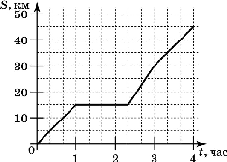

12.Керамическая плитка одной и той же торговой марки выпускается трёх разных размеров. Плитки упакованы в пачки. Пользуясь данными таблицы, определите, в каком случае цена одного квадратного метра плитки будет наименьшей. В ответ запишите найденную наименьшую цену квадратного метра в рублях.
Размер плитки (см)Ответ 653руб40 коп

13. В прямоугольном параллелепипеде  известны длины рёбер: AB=6, AD = 5, AA₁= 12. Найдите площадь сечения параллелепипеда плоскостью, проходящей через вершины А, B и С₁.
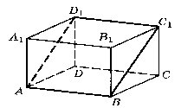
14.На рисунке изображён график функции 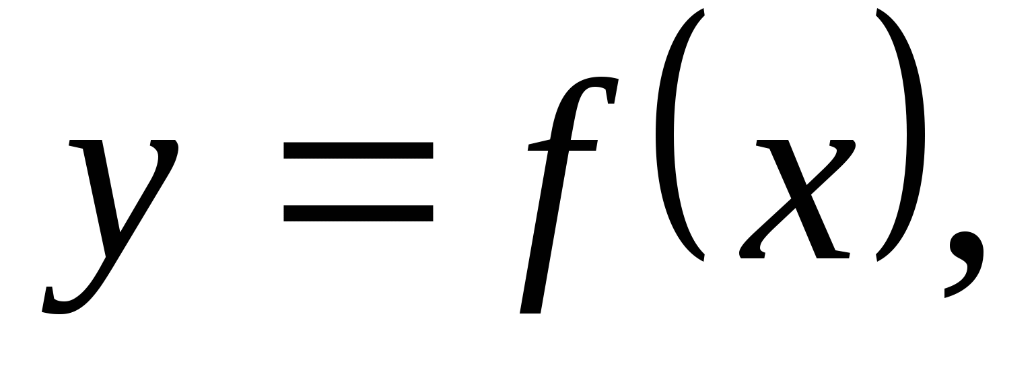 к которому проведены касательные в четырёх точках. Ниже указаны значения производной в данных точках. Пользуясь графиком, поставьте в соответствие каждой точке значение производной.

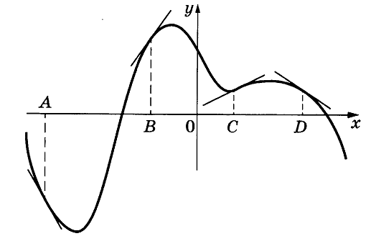
ТОЧКИ ЗНАЧЕНИЯ ПРОИЗВОДНОЙ
А 1) 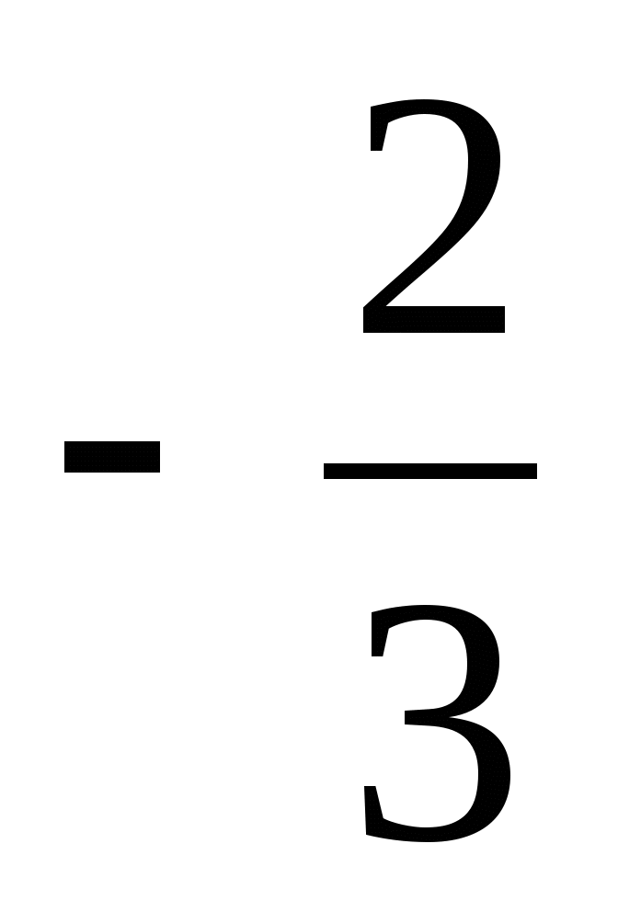
В 2) 1,4
С 3) 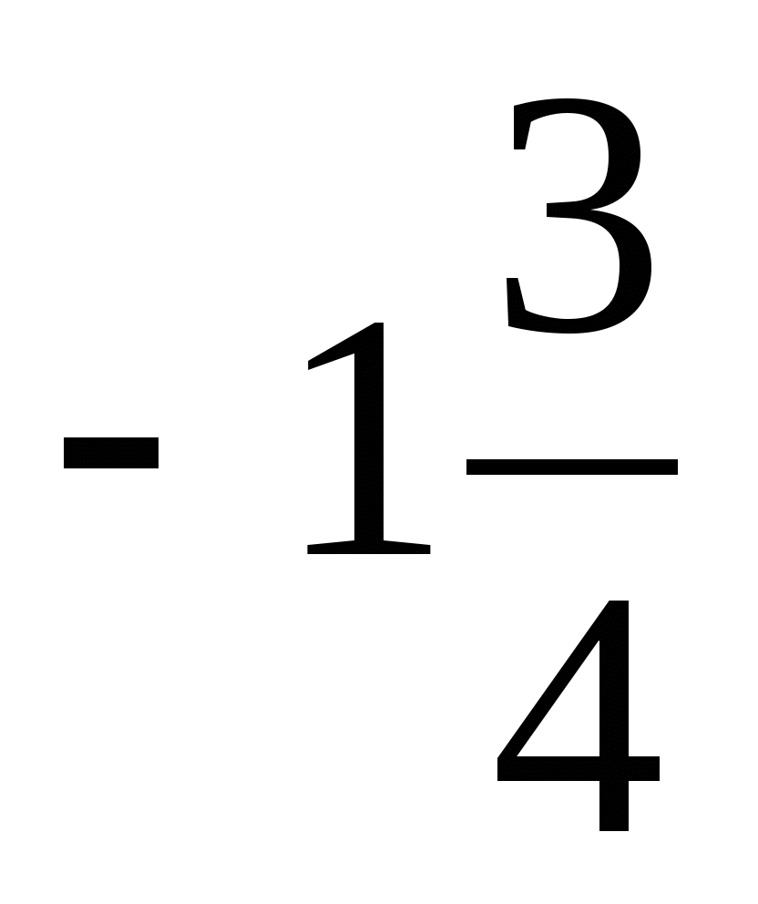
D 4) 0,5

15. ABCD - прямоугольник, АО=5 см, АМ =4 см. Найдите АВ.
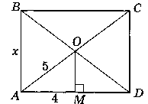
16.В бак, имеющий форму правильной четырёхугольной призмы со стороной основания, равной 20 см, налита жидкость. Для того чтобы измерить объём детали сложной формы, её полностью погружают в эту жидкость. Найдите объём детали, если уровень жидкости в баке поднялся на 5 см. Ответ дайте в кубических сантиметрах.
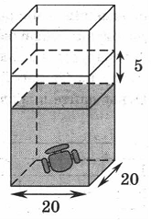

17.Каждому из четырёх неравенств слева соответствует одно из решений справа. Установите соответствие между неравенствами и множествами их решений.
НЕРАВЕСТВА РЕШЕНИЯ
А)  1)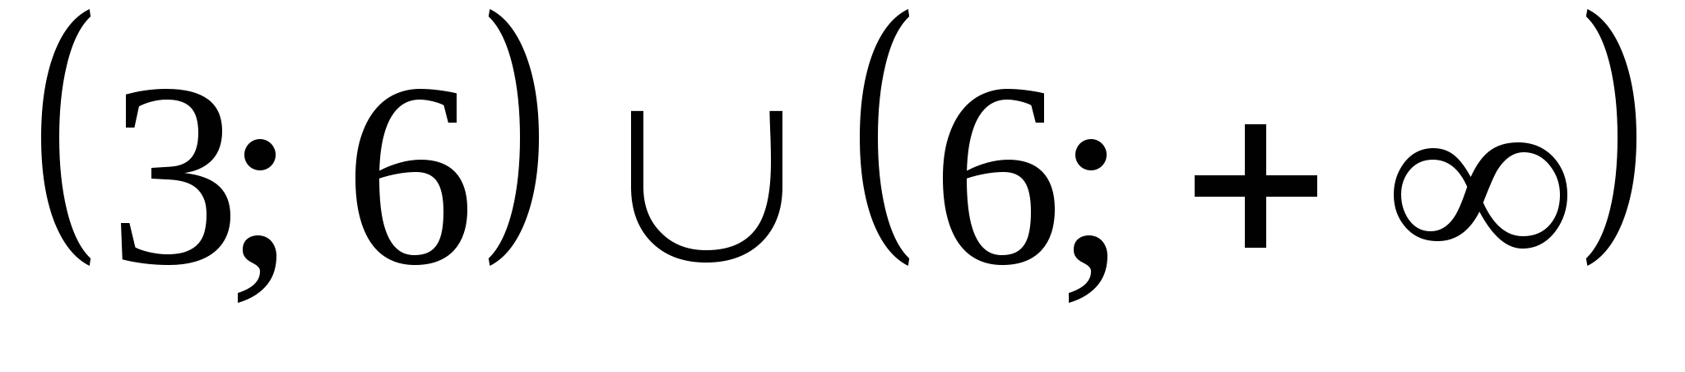
Б) 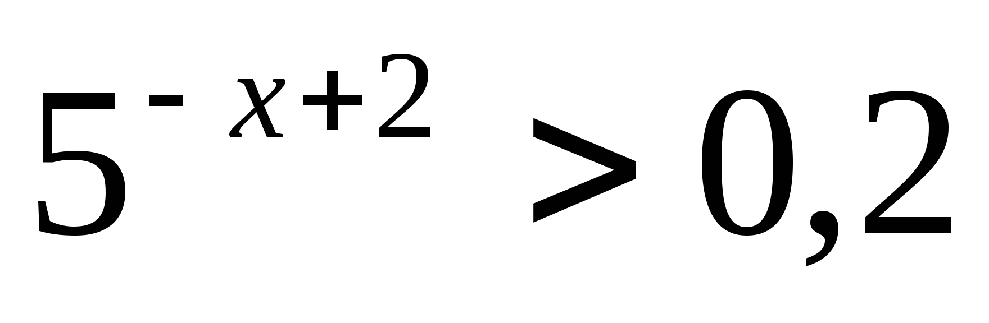 2) 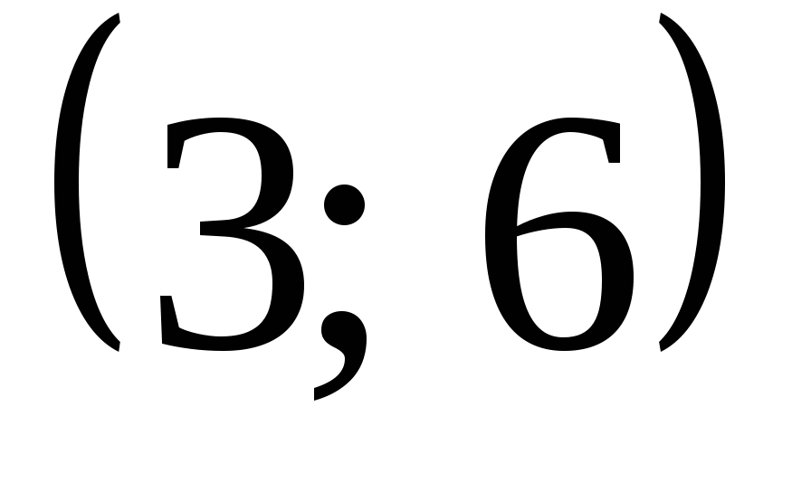
В) 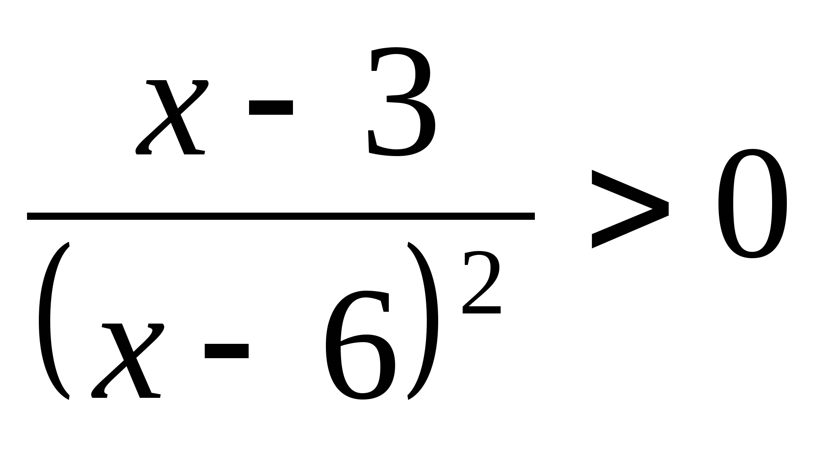 3) 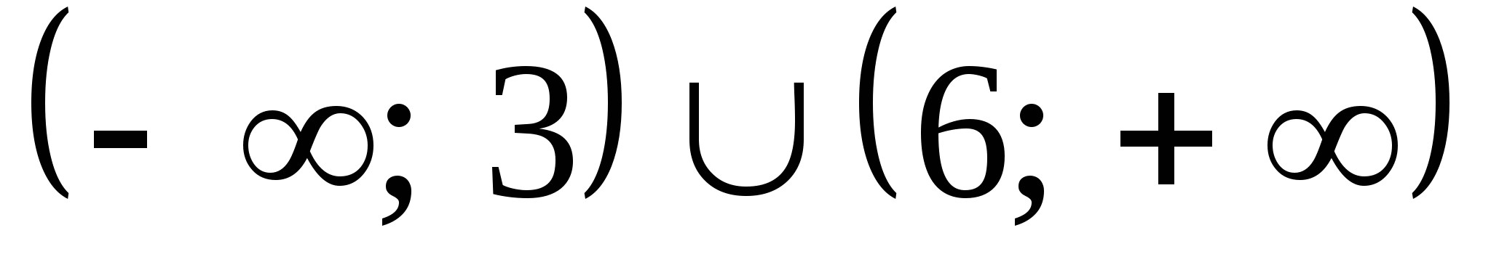
Г) 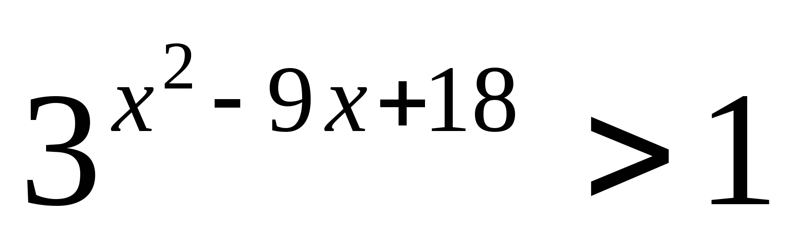 4) 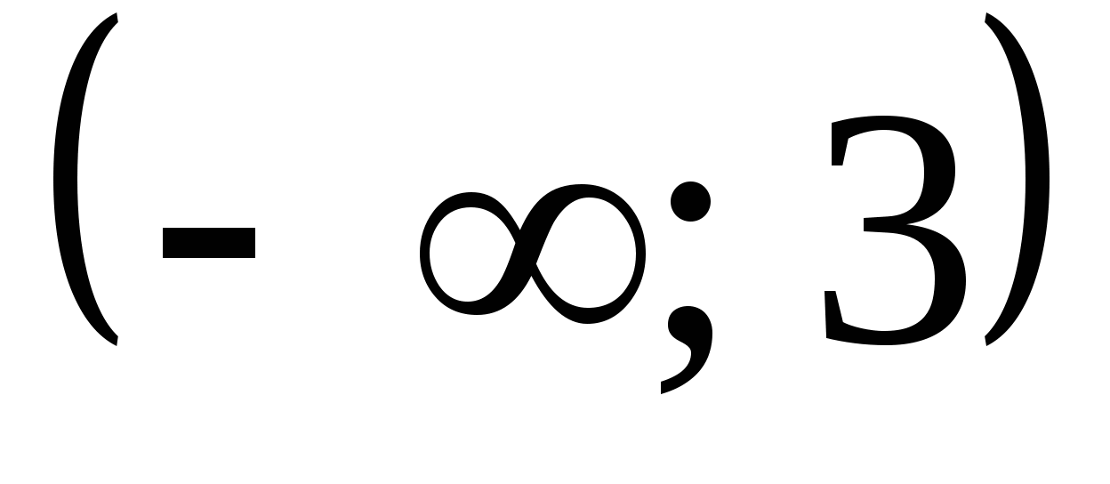
В таблице под каждой буквой, соответствующей величине, укажите номер её возможного значения.

18.Миша, Валера и Костя играли во дворе, и один из них случайно разбил окно. Миша сказал: «Валера разбил окно». Валера сказал: «Костя разбил окно». Костя сказал: «Я разбил окно». Позже оказалось, что только один из детей сказал правду, а двое других солгали.
Выберите утверждения, которые следуют из приведённых данных.
1)Окно разбил Миша.
2)Окно разбил Валера.
3)Окно разбил Костя.
4)Невозможно определить, кто из детей разбил окно.
В ответе укажите номера выбранных утверждений
19.Маша задумала натуральное число и нашла его остатки при делении на 3, 6 и 9. Сумма этих остатков оказалась равна 15. Найдите остаток от деления задуманного числа на 18.
20.Запись шестизначного числа начинается цифрой 2. Если цифру перенести с первого места на последнее, сохранив порядок остальных пяти цифр, то вновь полученное число будет втрое больше первоначального. Найдите первоначальное число.
Вариант 2
1. Найдите значение выражения: 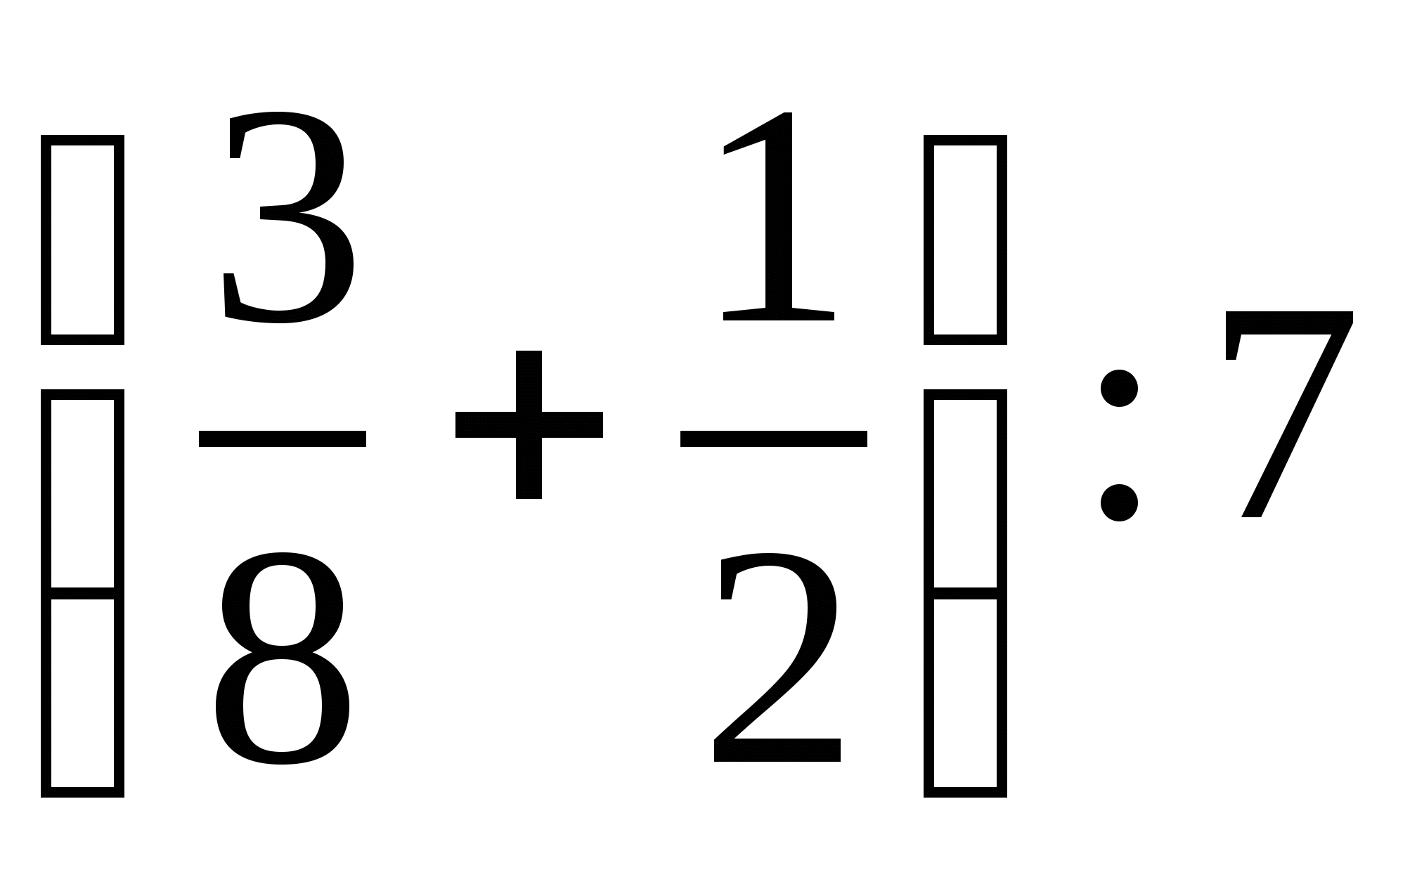.
2. Найдите значение выражения: 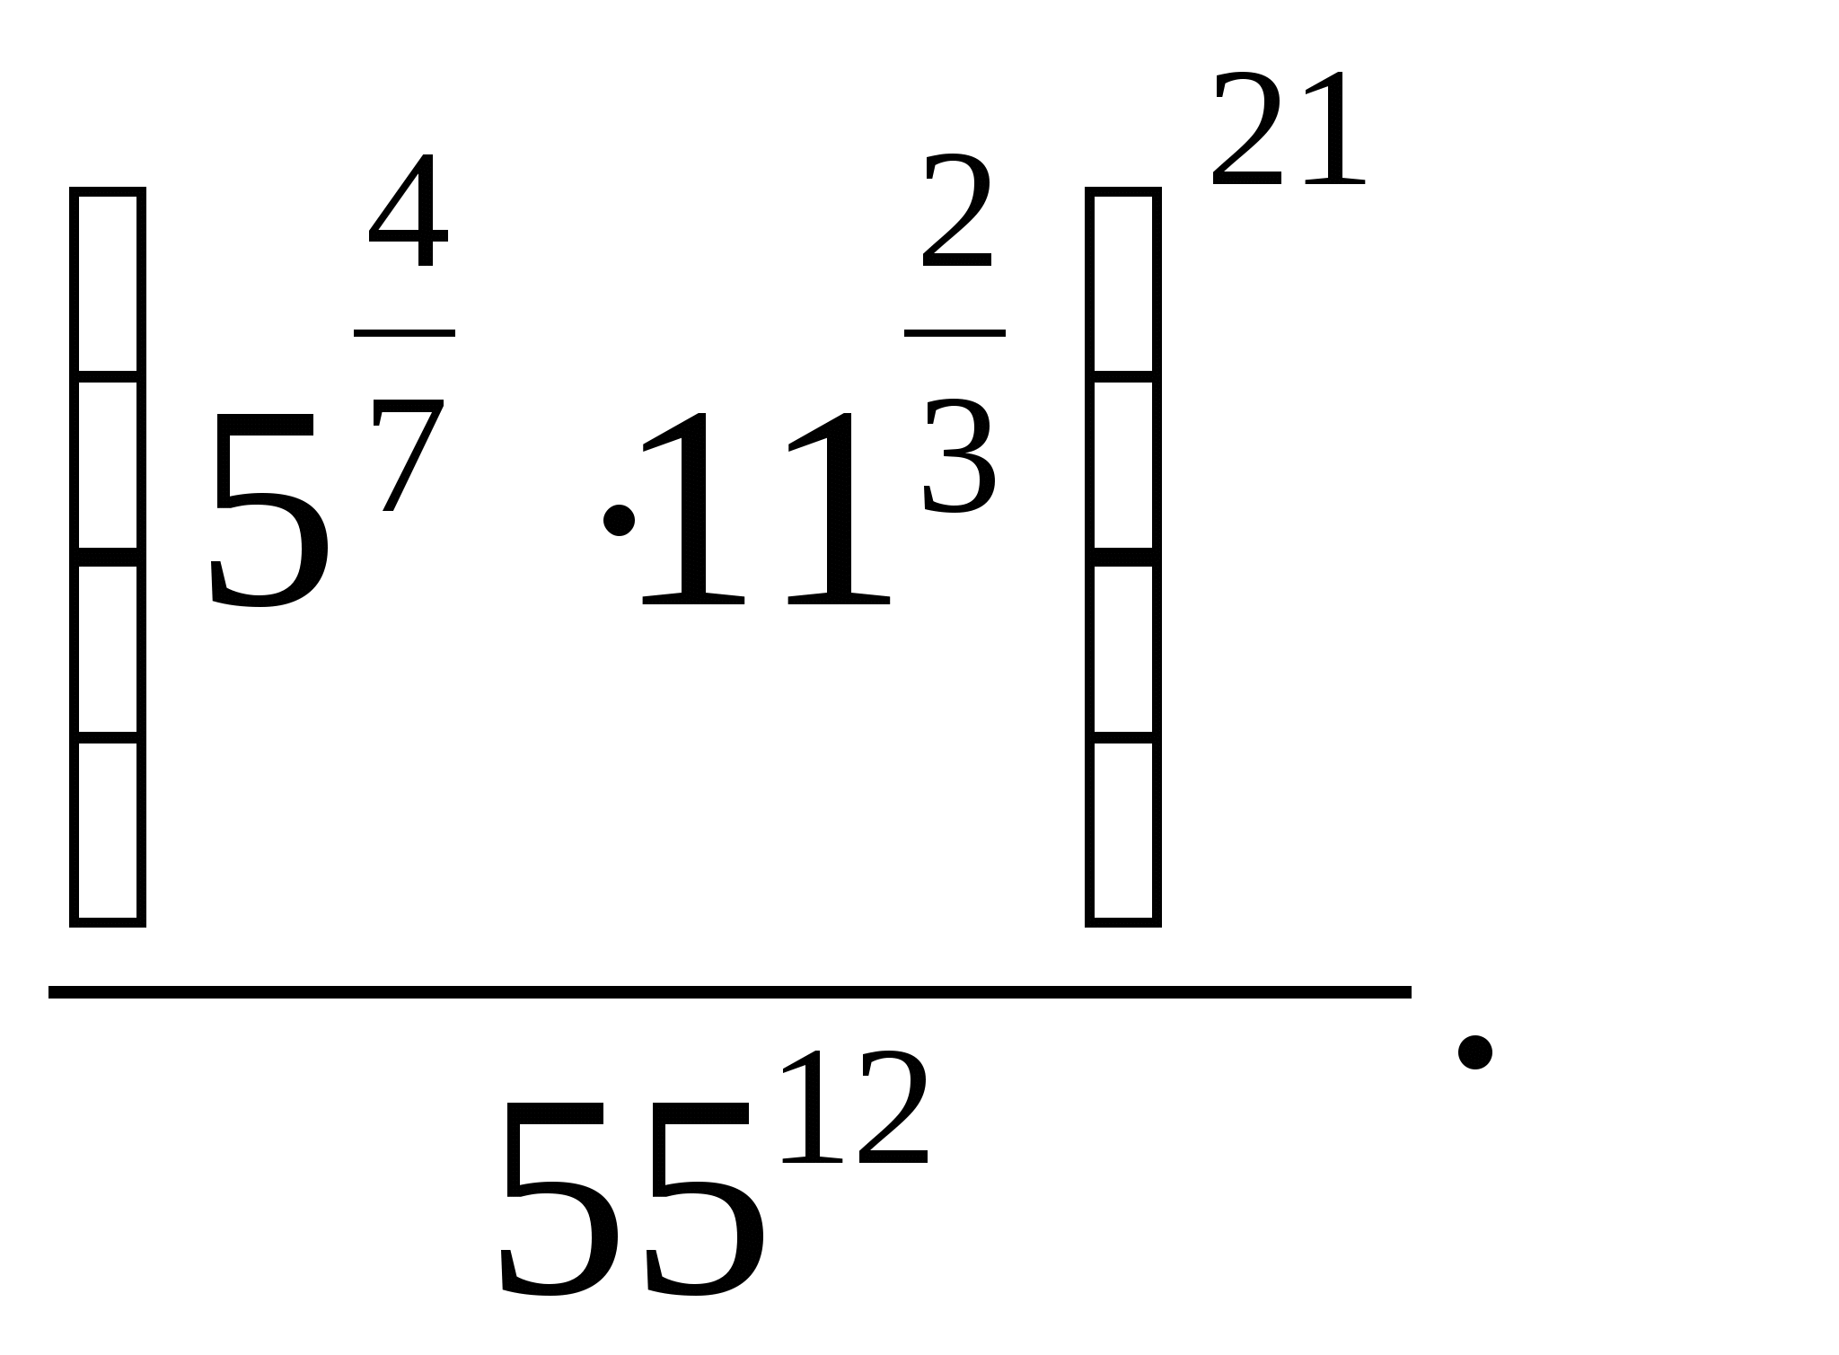
3.Прокат автомобиля обходится в 203 рубля в час. Автолюбитель арендовал автомобиль на 17 часов, расплатившись купюрой в 5000 рублей. Сколько рублей сдачи он получил?
4.Среднее геометрическое трёх чисел а, b и с вычисляется по формуле 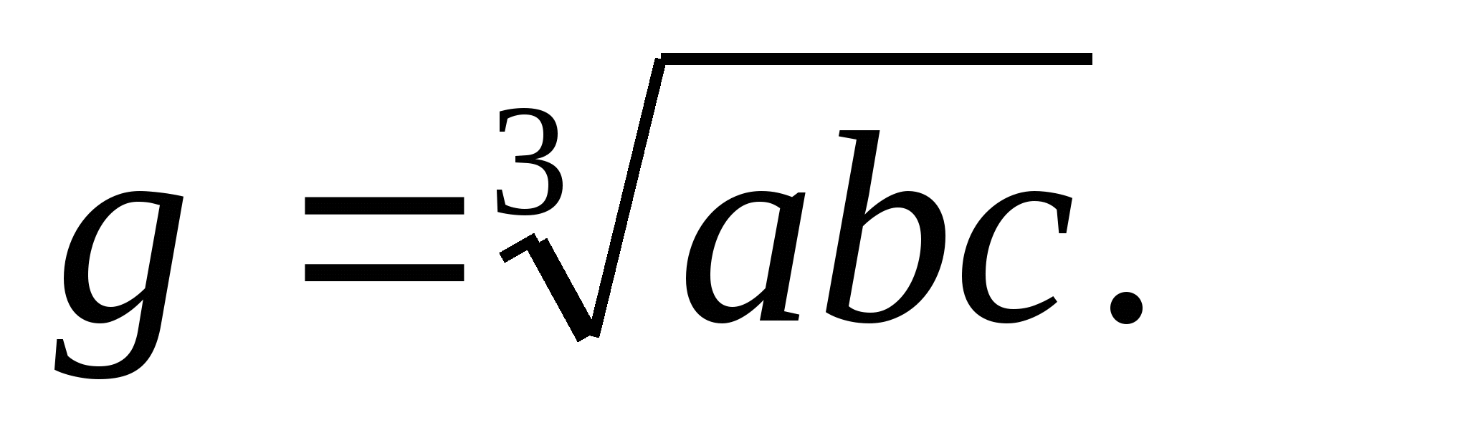Вычислите среднее геометрическое чисел 2, 4, 27.

5.Найдите 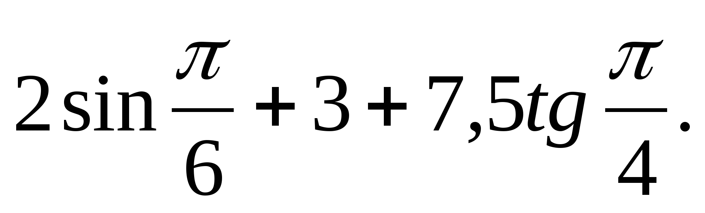
6.В розницу один номер еженедельного журнала «Репортаж» стоит 27 руб., а полугодовая подписка на этот журнал стоит 550 руб. За полгода выходит 25 номеров журнала. Сколько рублей сэкономит г-н Петров за полгода, если не будет покупать каждый номер журнала отдельно, а оформит подписку?
7.Найдите корень уравнения 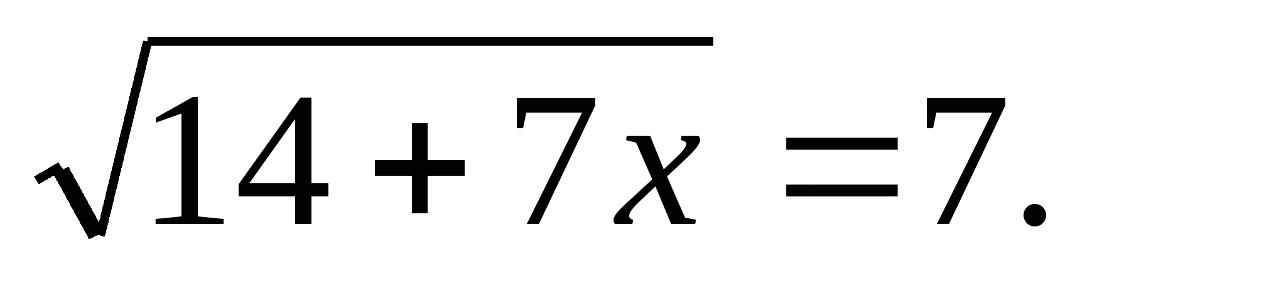
8. Два садовода, имеющие прямоугольные участки размерами 20 м на 30 м с общей границей, договорились и сделали общий прямоугольный пруд размером 10 м на 14 м, причём длинные стороны пруда одинаковы удалены от границ садовых участков. Какова площадь (в квадратных метрах) оставшейся части участка каждого садовода?
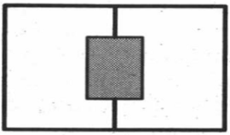
9.Установите соответствие между величинами и их возможными значениями.
ВЕЛИЧИНЫ ВОЗМОЖНЫЕ ЗНАЧЕНИЯ
А) скорость пешехода 1) 5 км/ч
Б) крейсерская скорость самолёта 2) 850 км/ч
В) скорость света 3) 10 см/мин
Г) скорость улитки 4) 300 000 км/с

В таблице под каждой буквой, соответствующей величине, укажите номер её возможного значения.

10. В классе учится 21 человек. Среди них две подруги: Аня и Нина. Класс случайным образом делят на 7 групп, по 3 человека в каждой. Найти вероятность того, что Аня и Нина окажутся в одной группе.
11.На диаграмме показана среднемесячная температура воздуха в Екатеринбурге (Свердловске) за каждый месяц 1973 года. По горизонтали указываются месяцы, по вертикали — температура в градусах Цельсия.
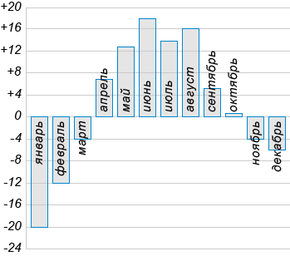
Определите по диаграмме наименьшую среднемесячную температуру в 1973 году. Ответ дайте в градусах Цельсия.

12.Для группы иностранных гостей требуется купить путеводители в количестве 10 штук. Нужные путеводители нашлись в трёх интернет - магазинах. Условия покупки и доставки даны в таблице. Определите, в каком из магазинов общая сумма покупки с учётом доставки будет наименьшей. В ответ напишите наименьшую сумму в рублях.
Интернет-магазин
Цена одного путеводителя (руб.)
A
275
200
Нет
Б
284
250
Если стоимость заказа выше 2500 руб., доставка бесплатно.
В
271
300
Доставка бесплатно, если сумма заказа превышает 3000 руб.

13.От деревянной правильной треугольной призмы одинаковым образом отпилили все её вершины (см рисунок). Сколько вершин у получившегося многогранника (невидимые рёбра на рисунке не обозначены)?
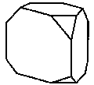
14.На рисунке изображена сравнительная диаграмма ежемесячной рождаемости девочек и мальчиков в городском роддоме в течение 2013 года. По горизонтали указываются месяцы, по вертикали – количество родившихся.
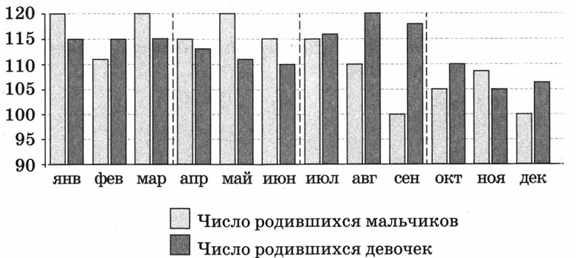
Пользуясь диаграммой, поставьте в соответствие каждому из указанных периодов времени характеристику рождаемости в этот период.
ПЕРИОДЫ ВРЕМЕНИ ХАРАКТЕРИСТИКА РОЖДАЕМОСТИ
А) 1 квартал года 1) в каждом месяце мальчиков рождалось больше,
чем девочек
Б) 2 квартал года 2) рождаемость девочек была минимальной
В) 3 квартал года 3) в каждом месяце девочек рождалось больше,
чем мальчиков
Г) 4 квартал года 4) рождаемость девочек почти не изменялась
в течение этого периода
В таблице под каждой буквой укажите соответствующий номер.

15.Четырёхугольник ABCD – параллелограмм,  АЕ=3 см, СD=5 см, ВС = 10 см. Найдите площадь ABCD.
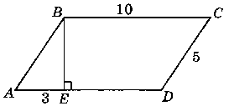
16.Высота конуса равна 21, а длина образующей – 29. Найдите площадь осевого сечения этого конуса.
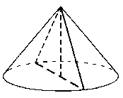
17.На координатной прямой точками отмечены числа 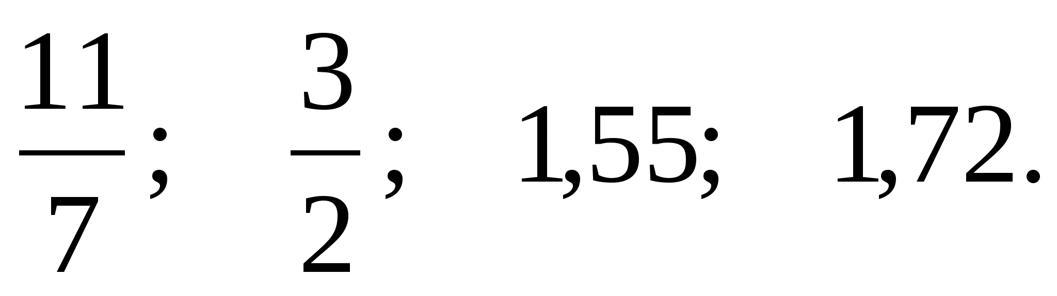
Установите соответствие между указанными точками и числами из правого столбца, которые им соответствуют.

ЧИСЛА ТОЧКИ
А)  1) А 
Б)  2) В
В) 1,55 3) С
Г) 1,72 4) D

В таблице под каждой буквой, соответствующей величине, укажите номер её возможного значения.

18.Трое грибников вышли на поляну. Первый сказал: «На этой поляне больше 30 грибов». Второй: «Нет, на этой поляне меньше 15 грибов». Третий: «На этой поляне от 25 до 35 грибов». Когда они собрали все грибы на этой поляне, оказалось, что двое из них оказались правы.
Выберите утверждения, которые следуют из приведённых данных.
1)На этой поляне 12 грибов.
2)На этой поляне каждый собрал по 11 грибов.
3)На этой поляне 33 гриба.
4)На этой поляне 37 грибов.
В ответе укажите номера выбранных утверждений без пробелов, запятых и других дополнительных символов.

19.У двузначного числа первая цифра вдвое больше второй. Если к этому числу прибавить квадрат его первой цифры, то получится квадрат некоторого числа. Найдите исходное двузначное число.

20.Улитка за день залезает вверх по дереву на 4 м, а за ночь спускается на 3 м. Высота
дерева 10 м. За сколько дней улитка доберётся до вершины дерева?

Комплект №5
Вариант 1.

1. Найдите значение выражения 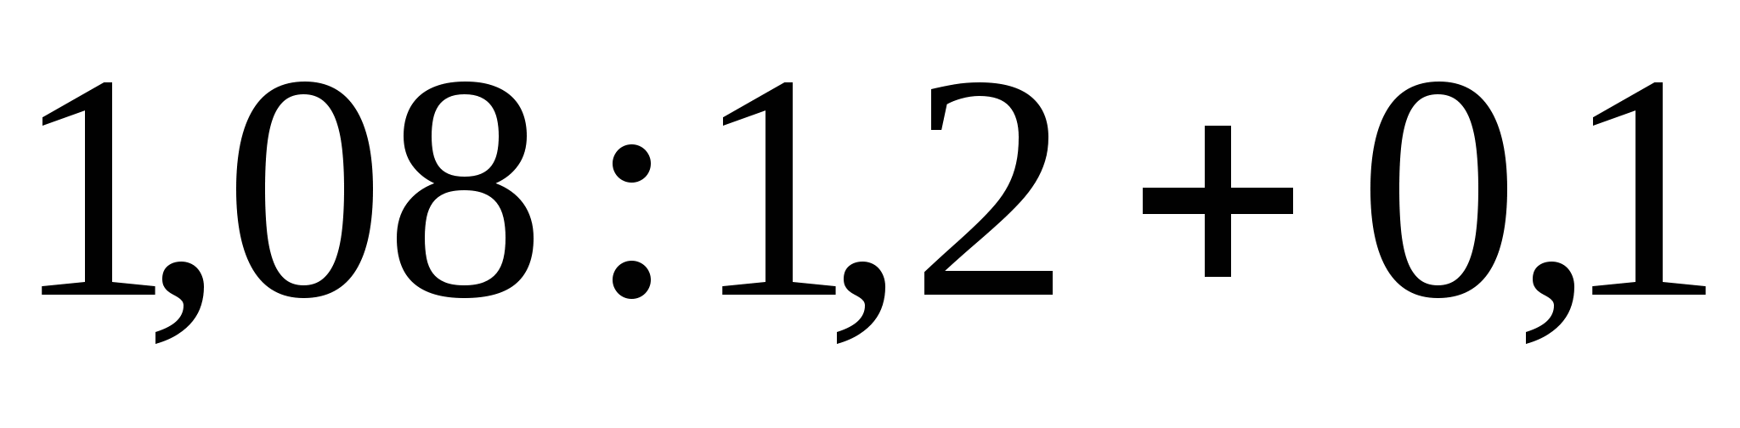
2. Найдите значение выражения: 
3.Налог на доходы составляет 13% от заработной платы. Заработная плата Ивана Кузьмича равна 12 500 рублей. Сколько рублей он получит после вычета налога на доходы?
4.Если р1, р2 и р3 – простые числа, то сумма всех делителей числа 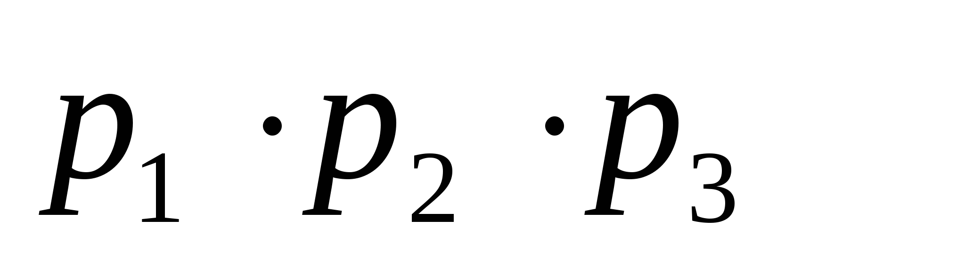 равна 
Найдите сумму делителей числа 130.
5. Найдите значение выражения 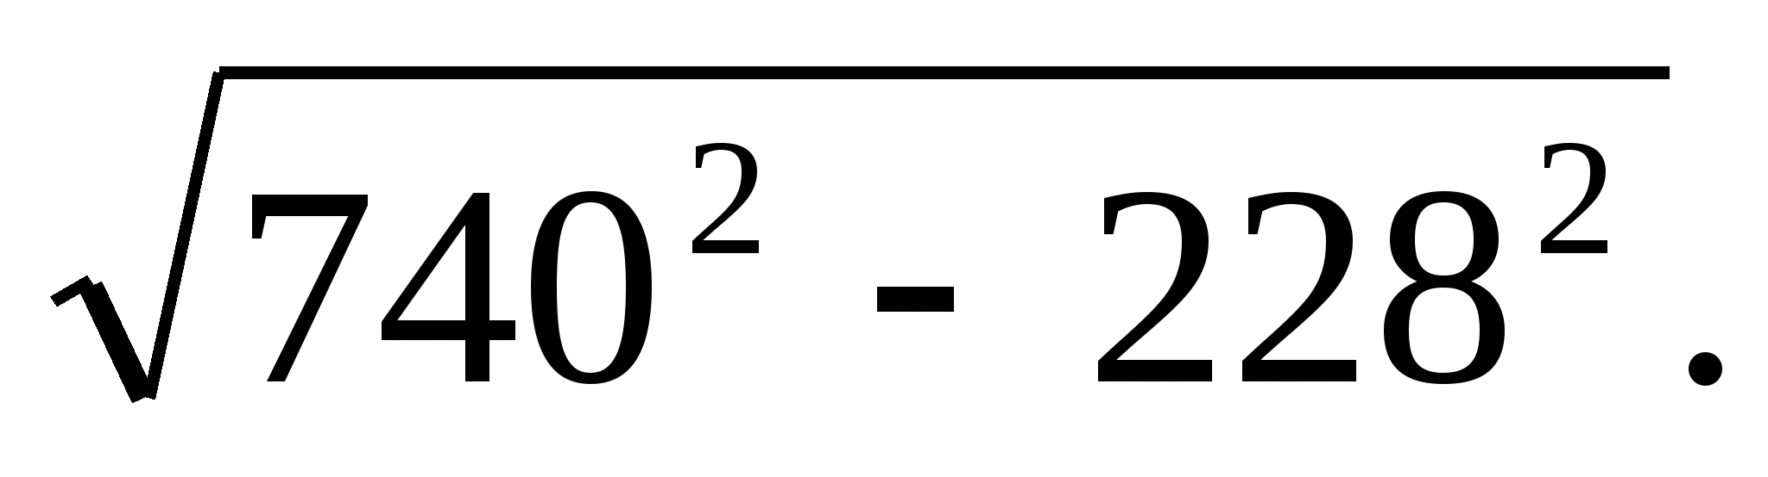
6.Киловатт- час электроэнергии стоит 3рубля 80копеек.Счетчик электроэнергии 1 марта показывал 8637 киловатт- часов, а 1апреля показывал 8805 киловатт- часов. Сколько рублей нужно заплатить за использование электроэнергии в марте?
7.Найдите корень уравнения 
8.Прямоугольный участок земли имеет стороны 35 м и 45 м. Короткой стороной участок примыкает к стене дома. Найдите длину забора, которым нужно огородить оставшуюся часть границы участка (в метрах).
9.Установите соответствие между величинами и их возможными значениями.
ВЕЛИЧИНЫ ВОЗМОЖНЫЕ ЗНАЧЕНИЯ
А) расстояние от Москвы
до Санкт- Петербурга 1) 108 млн. км
Б) расстояние от Солнца до Венеры 2) 1,8 м
В) рост человека 3) 700 км
Г) диаметр бриллианта 4) 2 мм

В таблице под каждой буквой, соответствующей величине, укажите номер её возможного значения.

10.На экзамене по геометрии школьнику достаётся один вопрос из списка экзаменационных вопросов. Вероятность того, что это вопрос на тему «Внешние углы», равна 0,35. Вероятность того, что это вопрос на тему «Вписанная окружность», равна 0,2. Вопросов, которые одновременно относятся к этим двум темам, нет. Найдите вероятность того, что на экзамене школьнику достанется вопрос по одной из этих двух тем.
11.На графике показан процесс разогрева двигателя легкового автомобиля при температуре окружающего воздуха 10⁰С. На оси абсцисс откладывается время в минутах, прошедшее от запуска двигателя, на оси ординат — температура двигателя в градусах Цельсия. Когда температура достигает определенного значения, включается вентилятор, охлаждающий двигатель, и температура начинает понижаться. Определите по графику, сколько минут прошло от момента запуска двигателя до включения вентилятора.
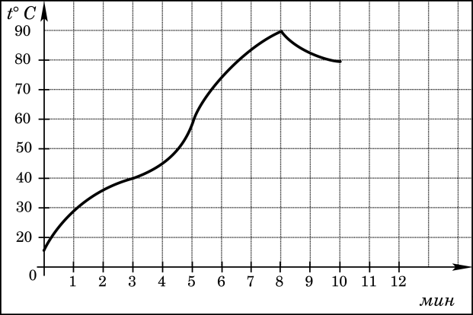

12.Независимое агентство каждый месяц определяет рейтинги новостных изданий R на основе оценок информативности I_{n}, оперативности Ор и объективности Tr публикаций. Каждый отдельный показатель оценивается читателями по 5 – балльной шкале целыми числами от 2 до 2. Итоговый рейтинг вычисляется по формуле 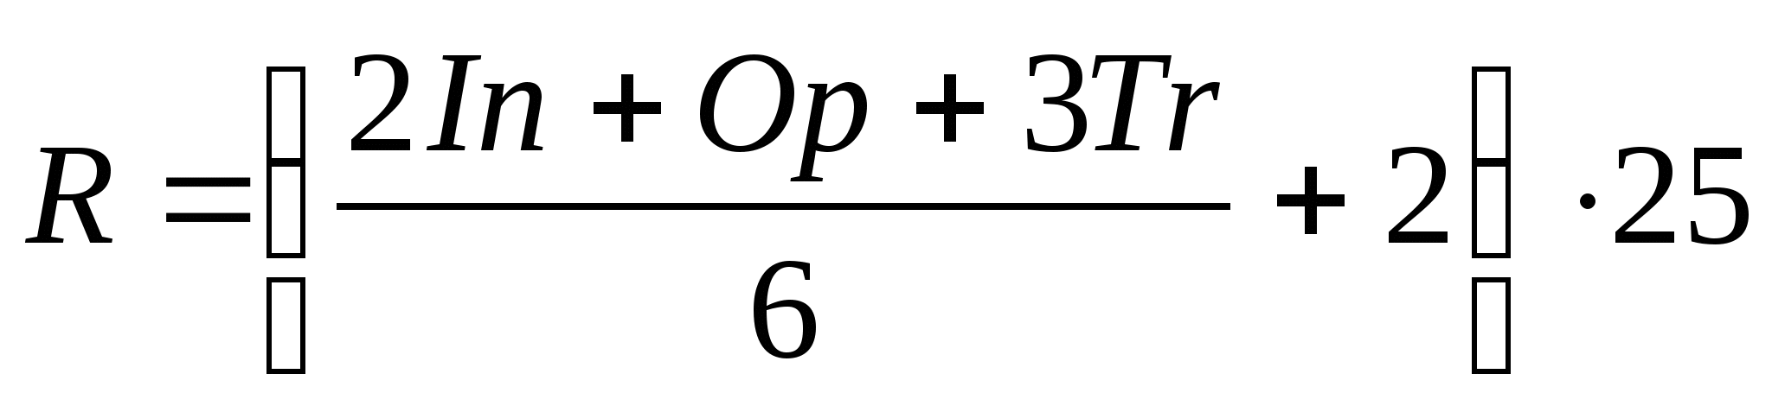.
В таблице даны оценки каждого показателя для нескольких новостных сайтов. Определите, какой из сайтов имеет наивысший рейтинг. В ответ запишите значение этого рейтинга.

13.К правильной треугольной призме с ребром 1 приклеили правильную треугольную пирамиду с ребром 1 так, что грани оснований совпали. Сколько граней у получившегося многогранника (невидимые рёбра на рисунке не обозначены).
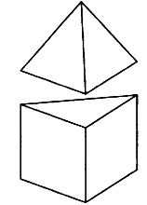

14.На рисунке изображён график функции 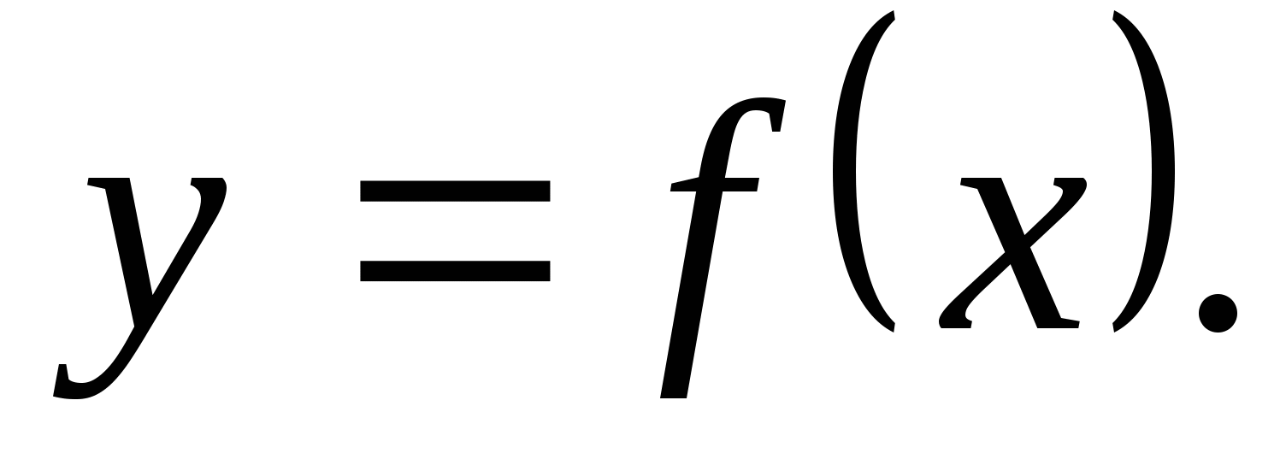 Точки A, B, C, D на оси х. Пользуясь графиком, поставьте в соответствие каждой точке характеристику функции и её производной.
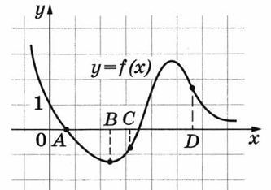

ТОЧКИ ХАРАКТЕРИСТИКИ ФУНКЦИИ И ПРОИЗВОДНОЙ
А 1) производная положительна, функция отрицательна
В 2) функция отрицательна, производная равна 0
С 3) производная отрицательна, функция равна 0
D 4) функция положительна, производная отрицательна
В таблице под каждой буквой, укажите номер

15.В трапеции ABCD, BC=CD=25, ВМ=24 см,  Найдите периметр трапеции.
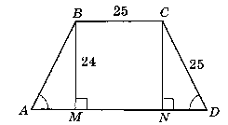
16.Около конуса описана сфера (сфера содержит окружность основания конуса и его вершину). Центр сферы совпадает с центром основания конуса. Радиус сферы равен 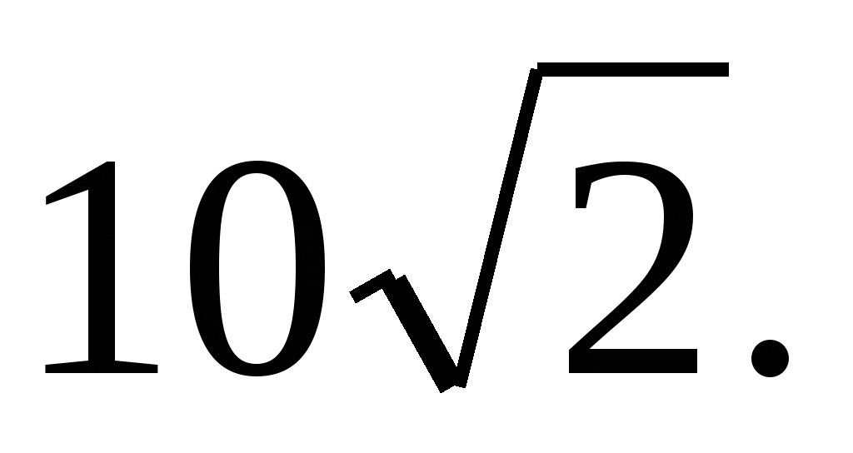 Найдите образующую конуса.
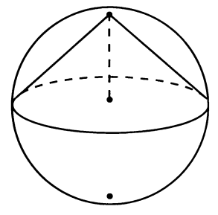
17. Поставьте в соответствие каждому неравенству множество его решений.
НЕРАВЕНСТВА РЕШЕНИЯ
А) 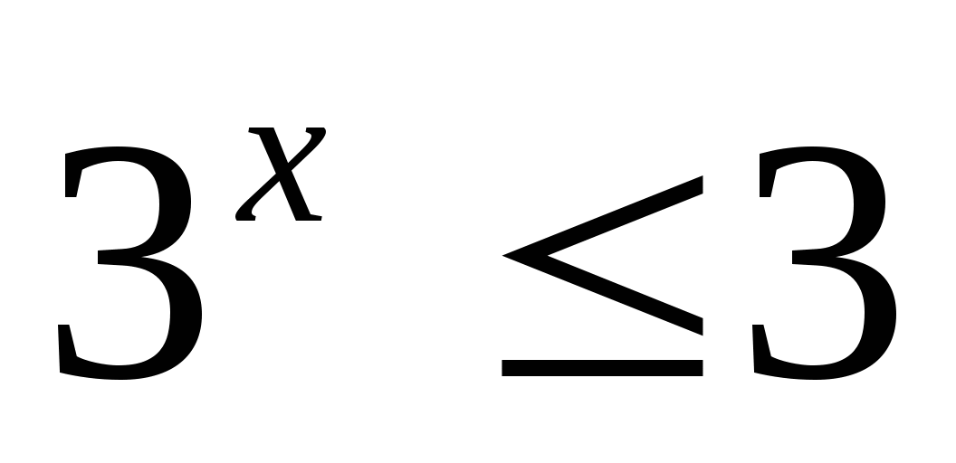 1) 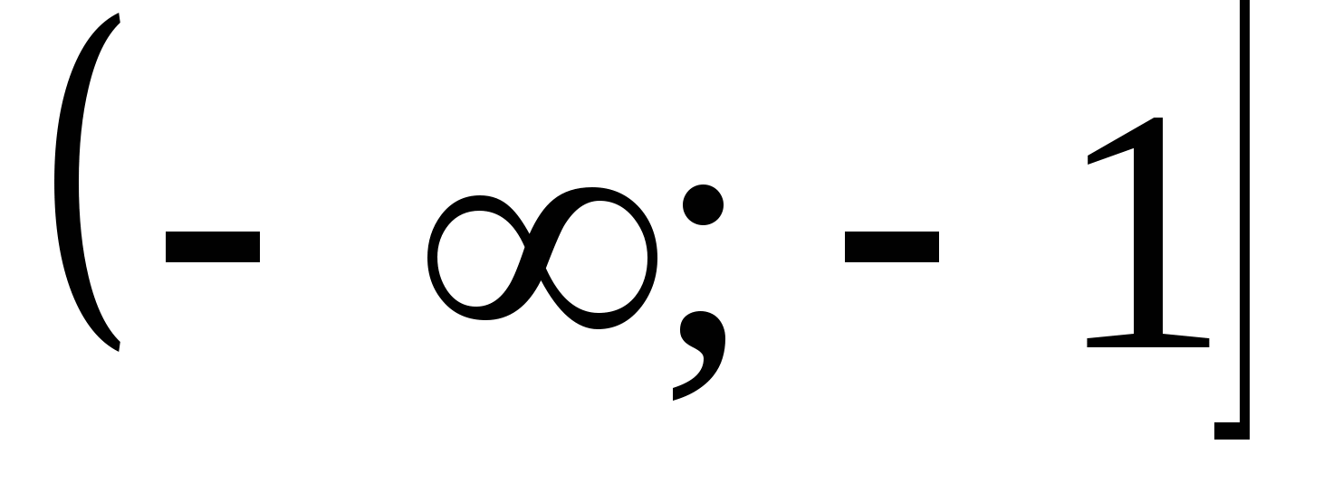
Б) 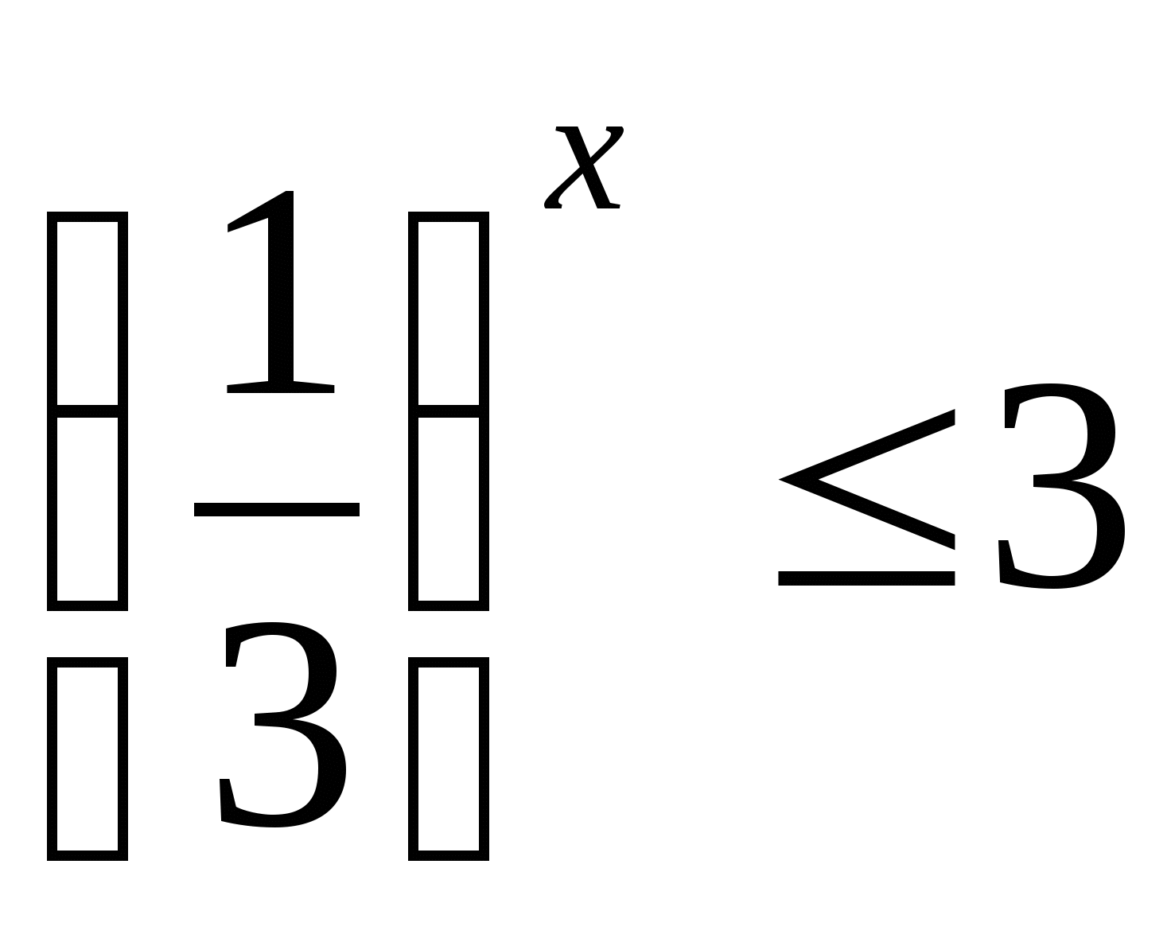 2) 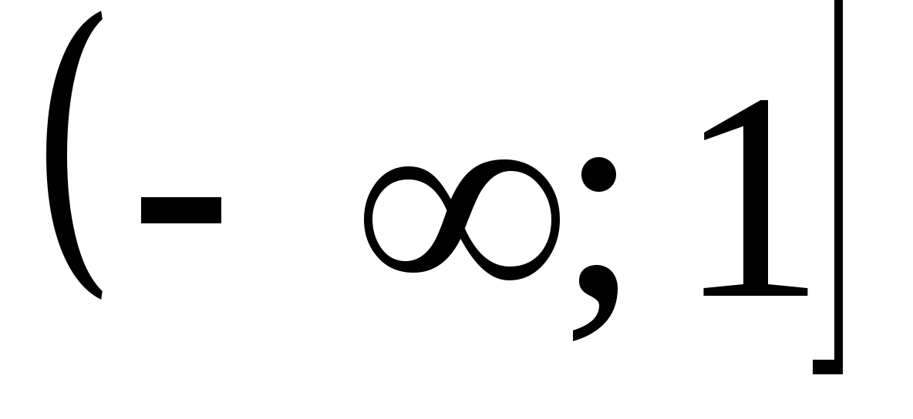
В) 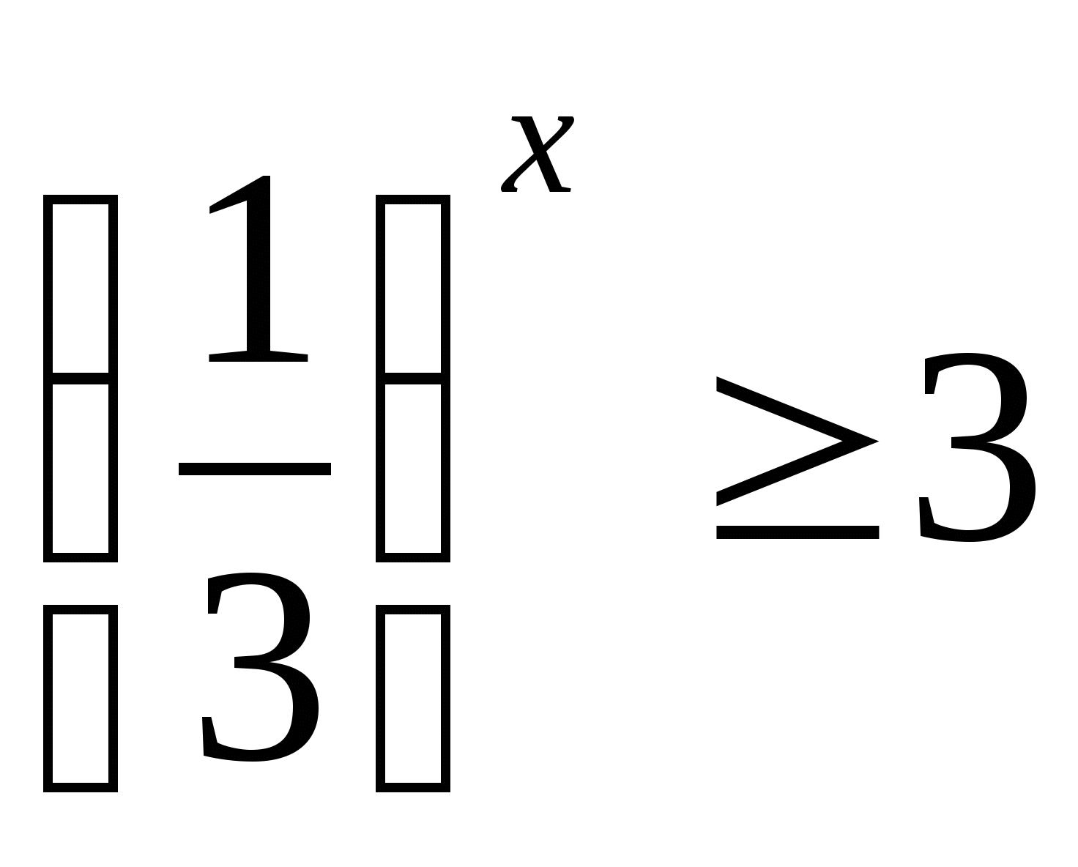 3) 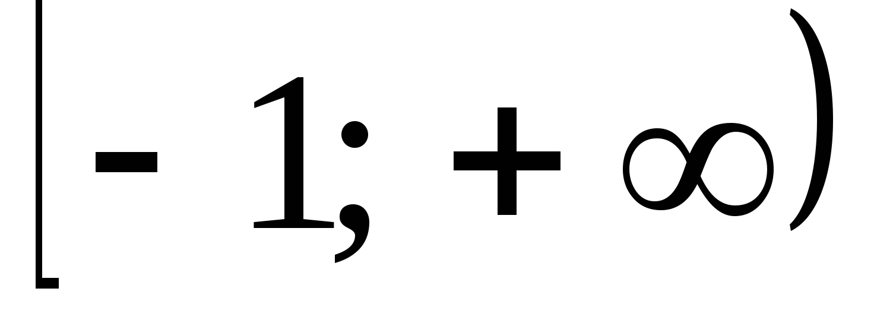
Г) 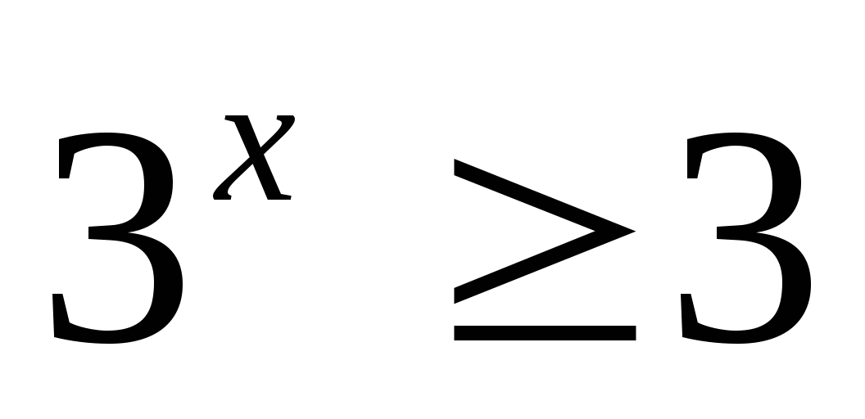 4) 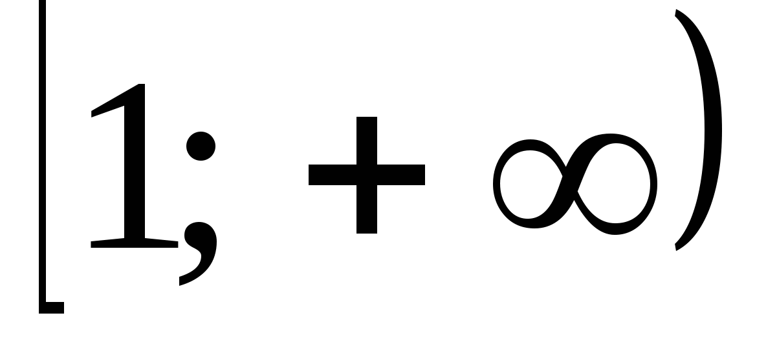
В таблице под каждой буквой, соответствующей величине, укажите номер её возможного значения.

18. Пять жильцов многоквартирного дома – Андрей, Борис, Виктор, Денис и Егор – имеют различный возраст. При этом известно, что возраст Андрея больше, чем сумма возрастов Бориса и Виктора, Виктор старше Дениса, но младше Егора.
Выберите утверждения, которые следуют из приведённых данных.
1)Андрей самый старший из жильцов.
2)Егор старше Бориса.
3)Андрей старше Дениса.
4)Борис старше Егора
В ответе укажите номера выбранных утверждений без пробелов, запятых и других дополнительных символов.
19.Вычеркните в числе 12345678 цифры так, чтобы получившееся четырёхзначное число делилось на 15. В ответ укажите получившееся число.
20.При демонстрации летней одежды наряды каждой манекенщицы отличаются хотя бы одним из трёх элементов: блузкой, юбкой и туфлями. Всего модельер приготовил для демонстрации 5 видов блузок, 3 вида юбок и 4 вида туфель. Сколько различных нарядов будет показано на этой демонстрации?
Вариант 2
1. Найдите значение выражения: 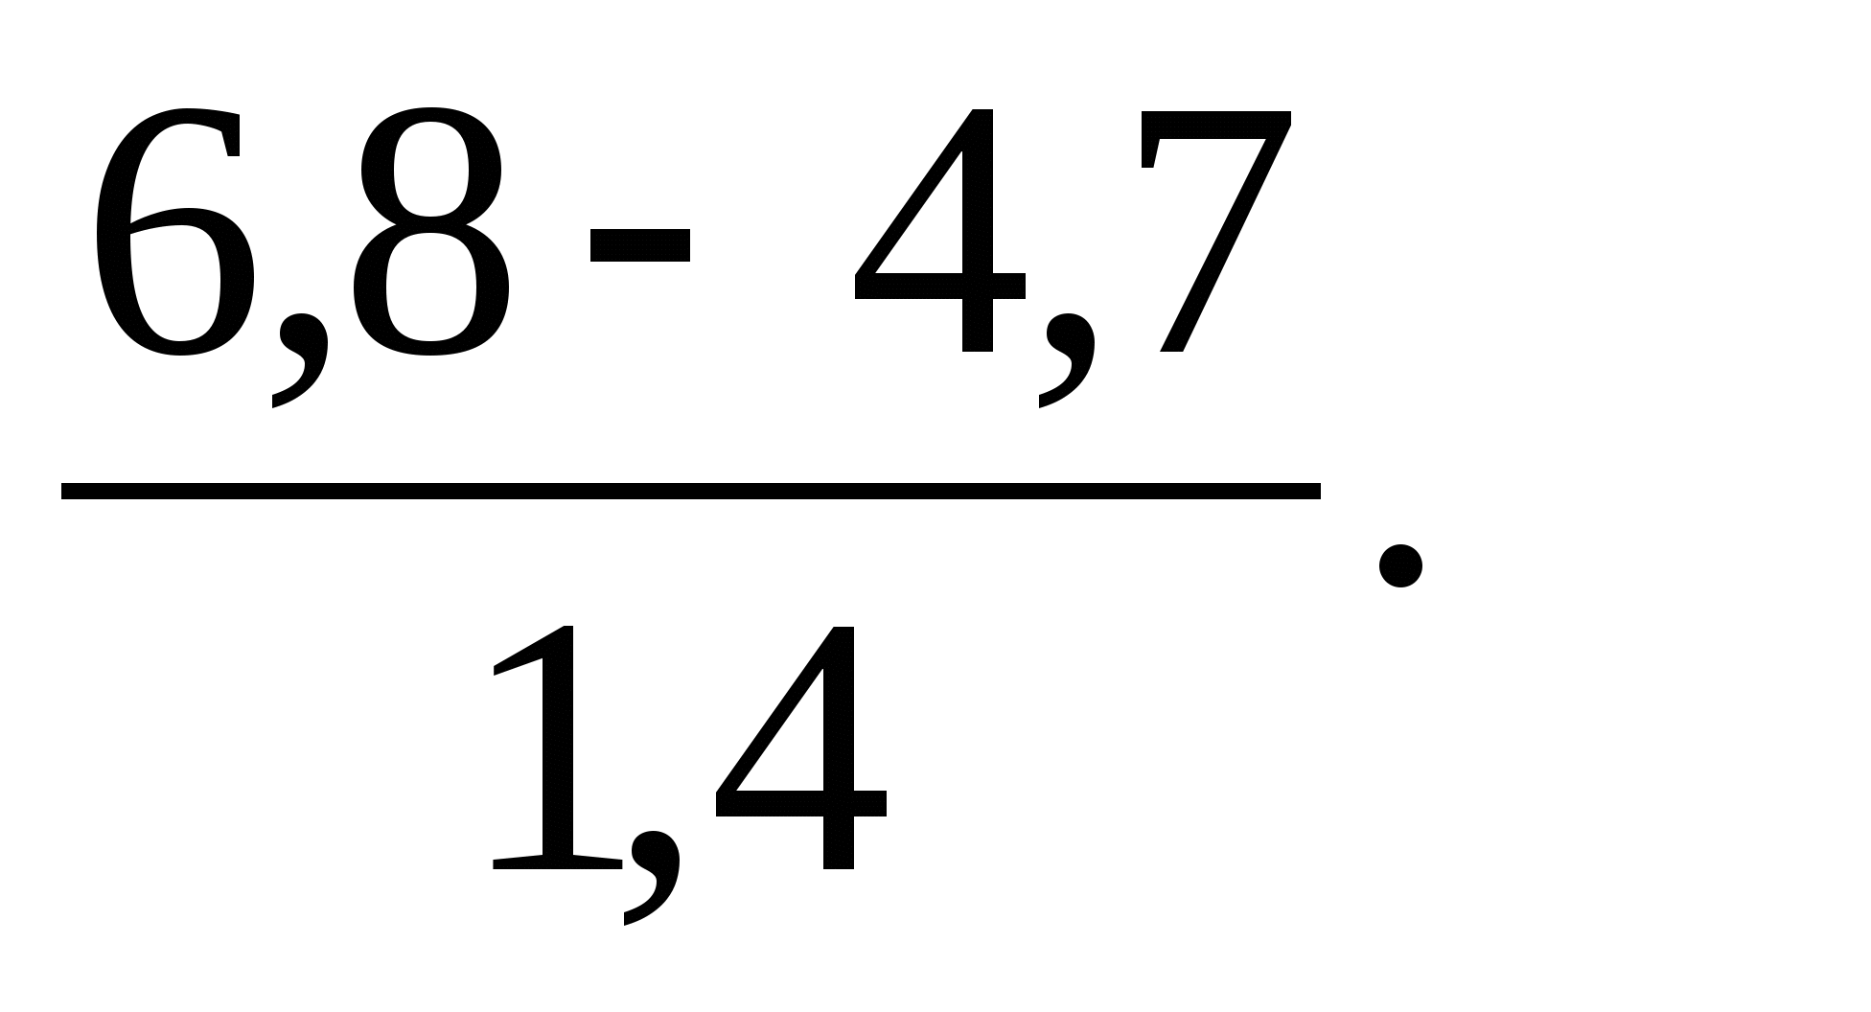
2. Найдите значение выражения: 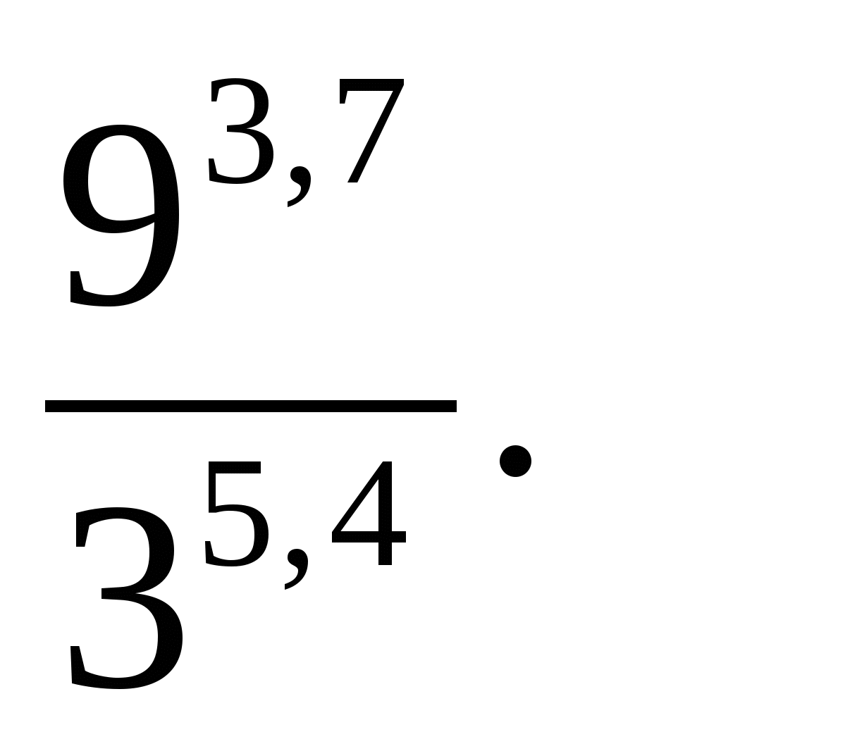
3.На первом этаже в каждом подъезде восьмиэтажного дома расположены 2 квартиры, а на остальных – по 4. Какой этаж выбирает в лифте Вася, если он живет в 54 квартире?
4.Среднее гармоническое трёх чисел а, b и с, вычисляется по формуле 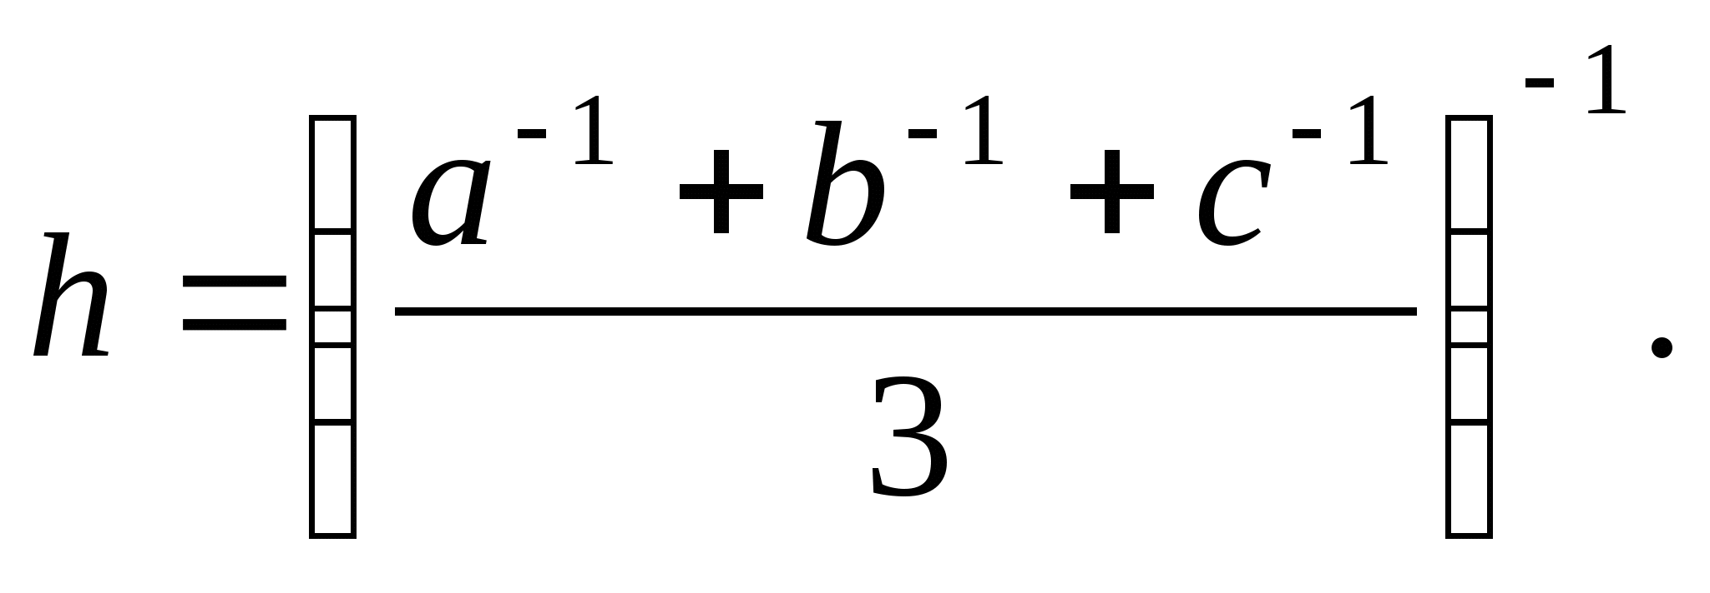 Найти среднее гармоническое чисел 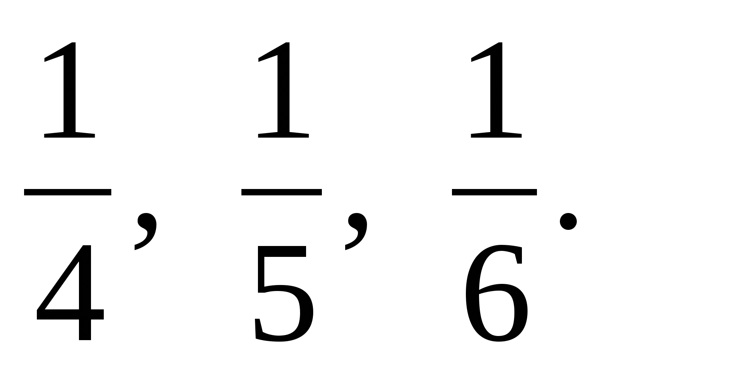
5. Вычислите: 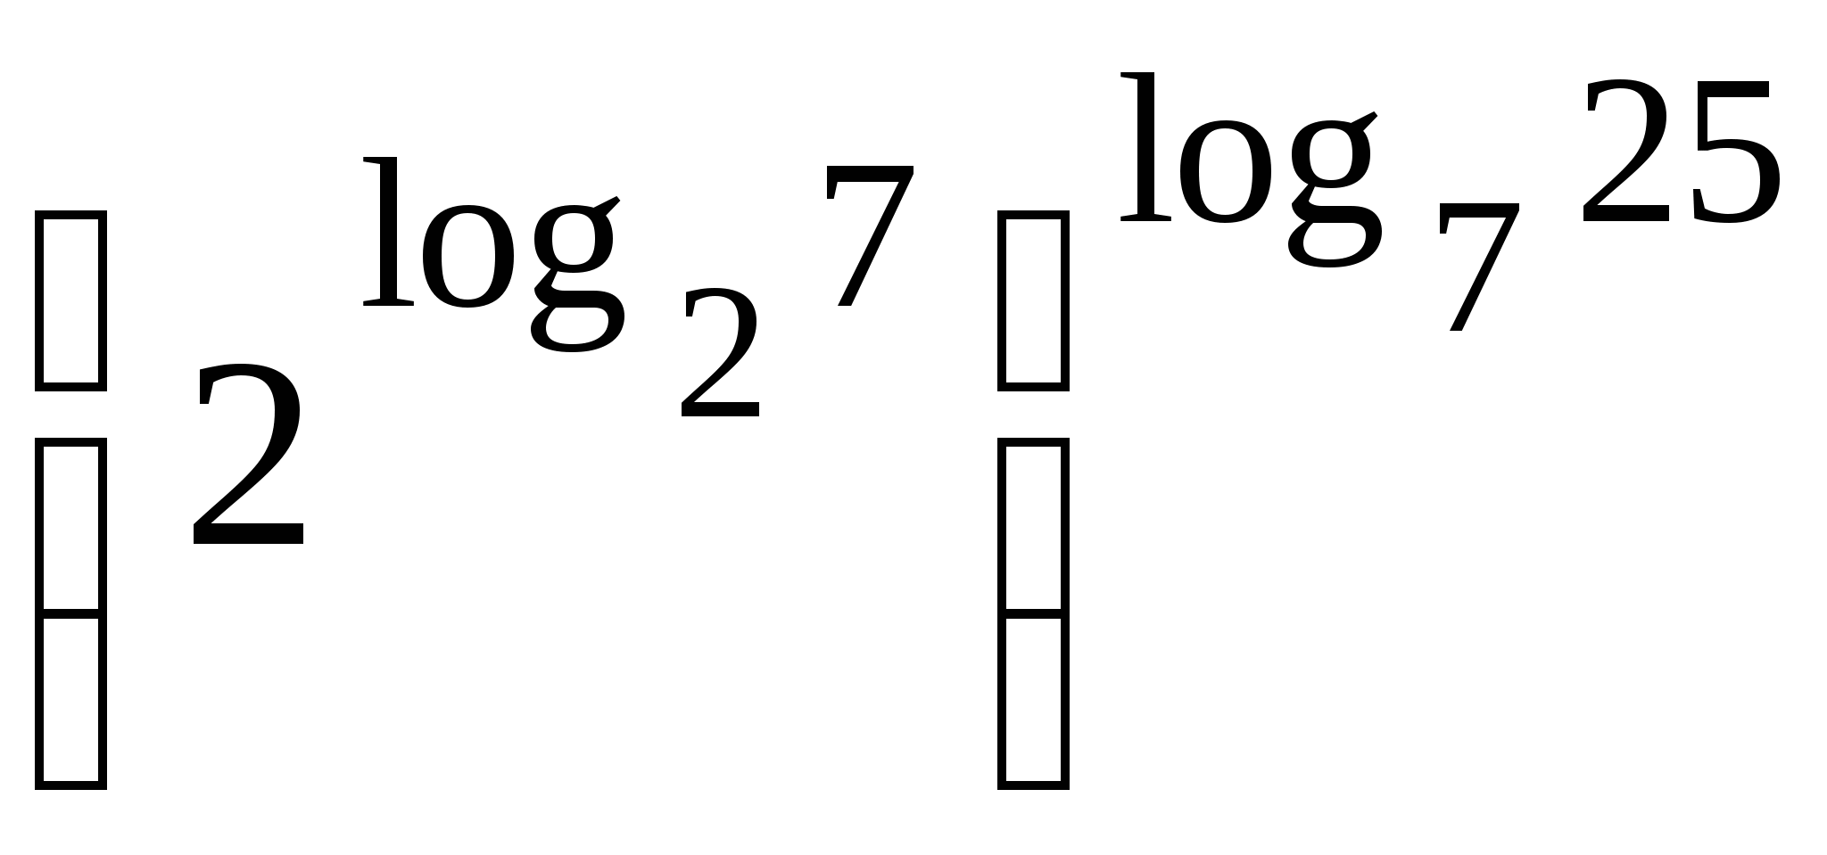.
6.В квартире, где проживает Алексей, установлен прибор учёта расхода холодной воды (счётчик). 1 июня счётчик показывал расход 100куб.м воды, а 1июля – 110куб.м. Какую сумму должен заплатить Алексей за холодную воду за июнь, если цена за один куб.м холодной воды составляет 9р.10коп.? Ответ дайте в рублях.
7.Найдите корень уравнения 
8.На клетчатой бумаге с размером клетки  изображён треугольник. Найдите его площадь. Ответ дайте в квадратных сантиметрах.
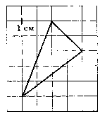
9.Установите соответствие между величинами и их возможными значениями.
ВЕЛИЧИНЫ ВОЗМОЖНЫЕ ЗНАЧЕНИЯ
А) толщина волоса 1) 40 000 км
Б) рост новорождённого 2) 50 см
В) длина футбольного поля 3) 0,1 мм
Г) длина экватора 4) 90 м

В таблице под каждой буквой, соответствующей величине, укажите номер её возможного значения.

10.Из районного центра в деревню ежедневно ходит автобус. Вероятность того, что в понедельник в автобусе окажется меньше 20 пассажиров, равна 0,94. Вероятность того, что окажется меньше 15 пассажиров, равна 0,56. Найдите вероятность того, что число пассажиров будет от 15 до 19.
11.На диаграмме показано среднемесячное количество осадков, выпавших в Севастополе в 2011 году. По горизонтали указываются месяцы, по вертикали — среднемесячное количество осадков, выпавших в соответствующий месяц, в миллиметрах.
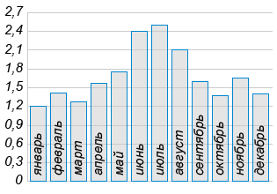
Определите по диаграмме наименьшее среднемесячное количество осадков. Ответ дайте в миллиметрах.

12.Из пункта А в пункт D ведут три дороги. Через пункт В едет грузовик со средней скоростью 44 км/ч, через пункт С едет автобус со средней скоростью 36 км/ч. Третья дорога — без промежуточных пунктов, и по ней движется легковой автомобиль со средней скоростью 48 км/ч. На схеме указаны расстояние между пунктами в километрах. Автобус, грузовик и автомобиль одновременно выехали из пункта А.
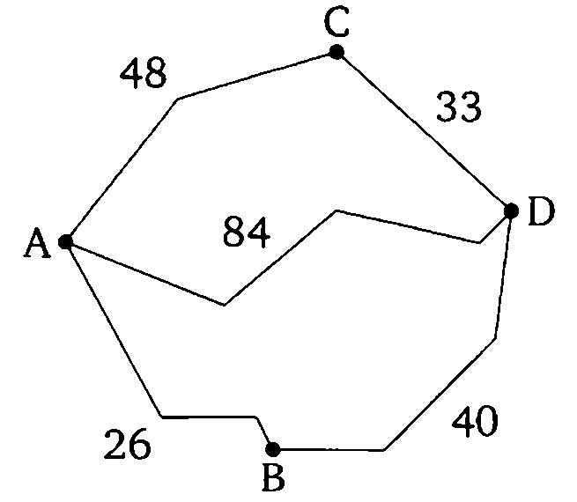
Какая машина добралась до D позже других? В ответе укажите, сколько часов она находилась в дороге.
13.Деталь имеет форму изображённого на рисунке многогранника (все двугранные углы прямые). Цифры на рисунке обозначают длины рёбер в сантиметрах. Найдите площадь поверхности этой детали. Ответ дайте в квадратных сантиметрах.
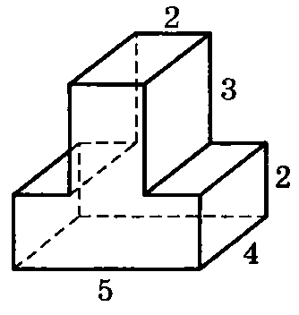

14. На диаграмме изображена стоимость акций компании в период с 1 по 14 сентября 2013 года. По горизонтали указывается число месяца, по вертикали – стоимость одной акции в рублях.
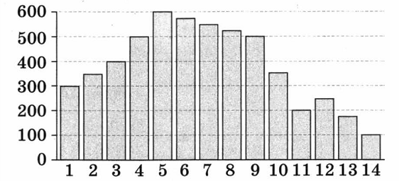

Пользуясь диаграммой, поставьте в соответствие каждому из указанных периодов времени характеристику стоимости акций.

ПЕРИОД ВРЕМЕНИ ХАРАКТЕРИСТИКА СТОИМОСТИ АКЦИЙ
А) 1 – 3.09.2012 1) стоимость акций достигла максимума
Б) 3 – 5.09.2012 2) медленный рост
В) 7 – 9.09.2012 3) медленное падение
Г) 10 – 12.09.2012 4) стоимость акций сначала упала, а затем поднялась
В таблице под каждой буквой укажите соответствующий номер.

15.На окружности радиуса 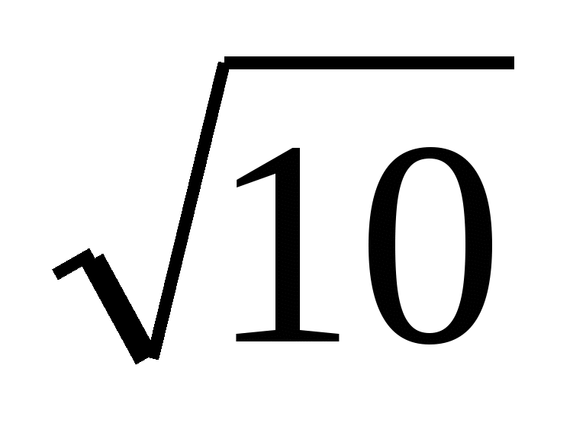 взята точка В. Отрезок АС - диаметр окружности, ВС = 6. Найдите АВ.
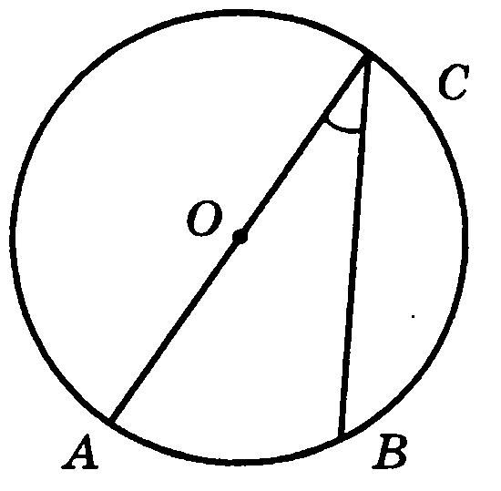

16.Дано два цилиндра. Объём первого цилиндра равен 70. У второго цилиндра высота в 3 раза больше, а радиус основания в 2 раза меньше, чем у первого. Найдите объём второго цилиндра.
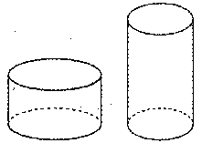

17. Поставьте в соответствие каждому неравенству множество его решений.
НЕРАВЕНСТВА РЕШЕНИЯ
А) 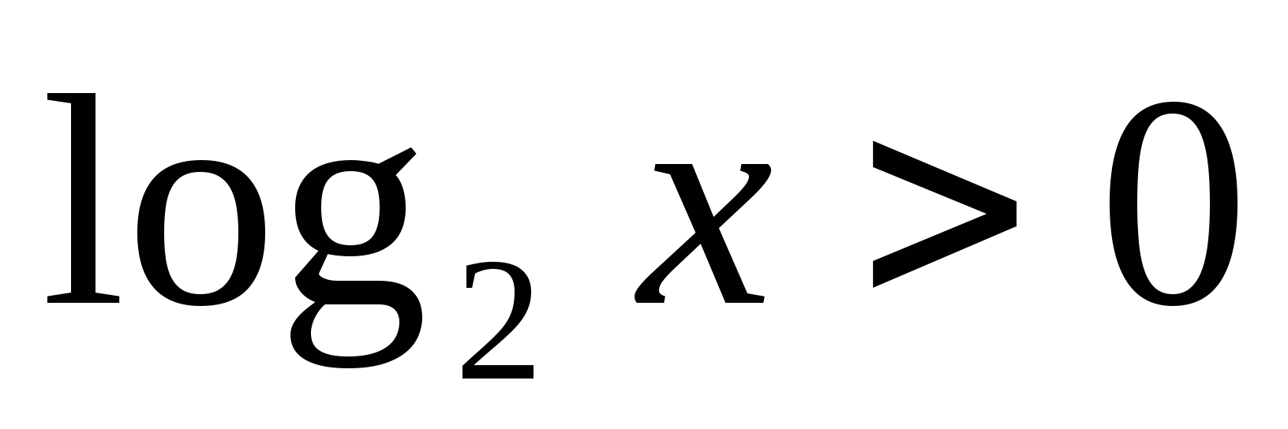 1) 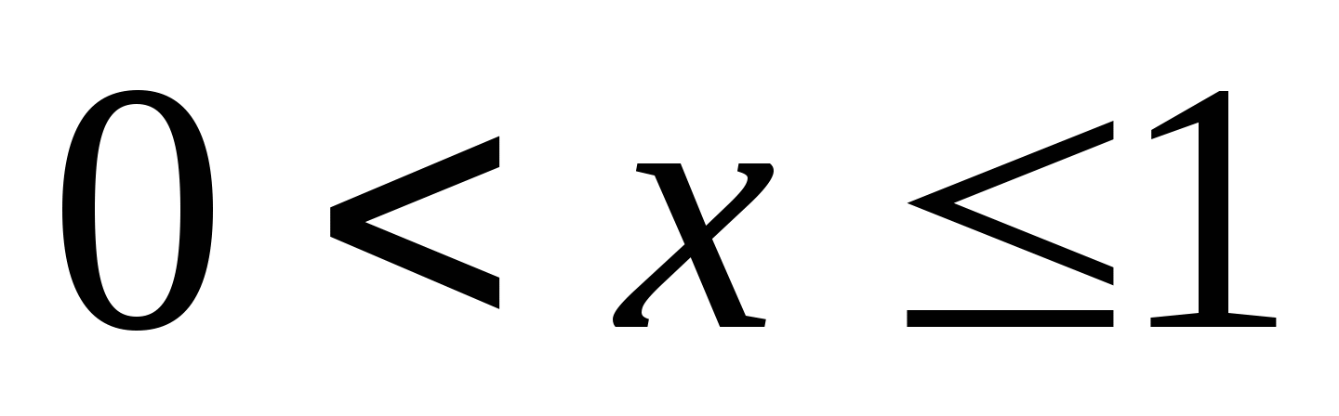
Б)  2) 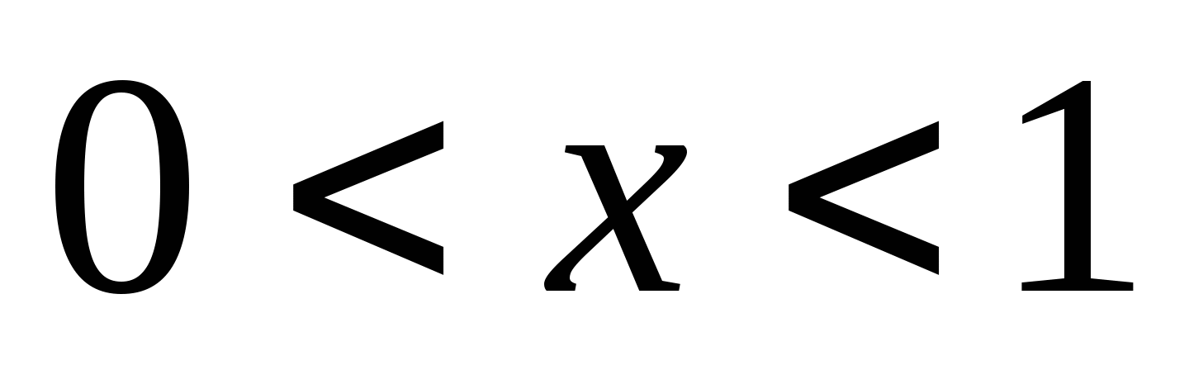
В)  3) 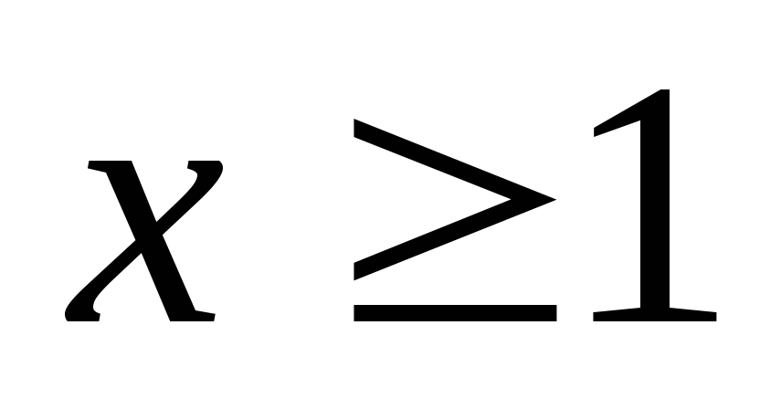
Г) 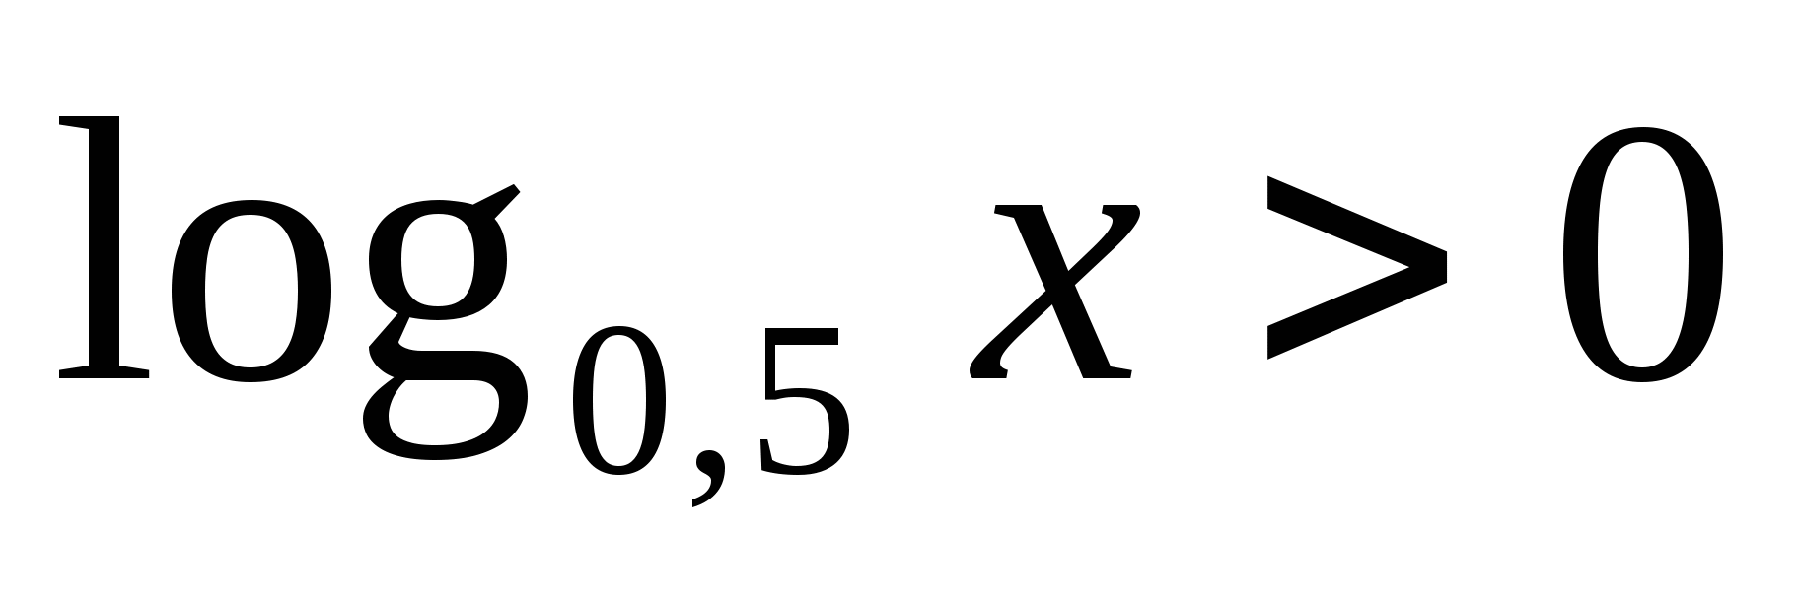 4) 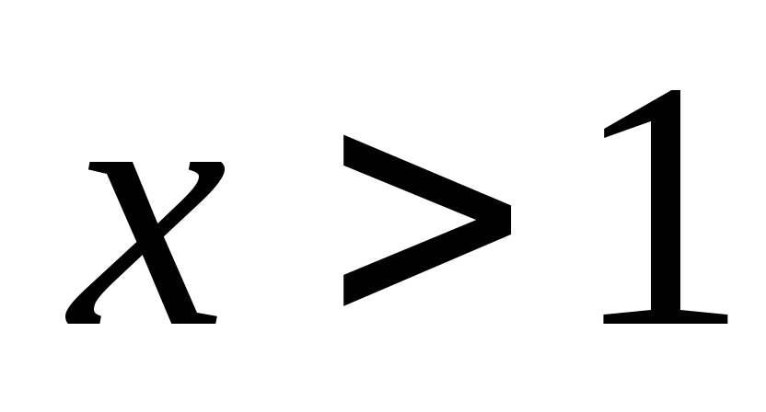
В таблице под каждой буквой, соответствующей величине, укажите номер её возможного значения.

18.Маша старше Влада и Коли, Коля старше Тимы и Стаса, а Оля младше Влада и Тимы.
Выберите утверждения, которые следуют из приведённых данных.
1)Влад младше Стаса.
2)Оля младше Маши
3)Стас старше Оли.
4)Коля старше Оли.
В ответе укажите номера выбранных утверждений без пробелов, запятых и других дополнительных символов.

19. Сумма квадратов цифр двузначного числа равна 13. Если от этого числа отнять 9, то получим число, записанное теми же цифрами, но в обратном порядке. Найдите число.

20.Хозяин договорился с рабочими вырыть ему колодец с таким условием: за первый метр глубины он заплатит им 4200 рублей, а за каждый следующий метр – на 1300 рублей больше, чем за предыдущий. Сколько денег будет должен хозяин рабочим, если они выроют колодец глубиной 11 метров?

III. КОМПЛЕКТ МАТЕРИАЛОВ ДЛЯ ОЦЕНКИ ОСВОЕНИЯ УМЕНИЙ И УСВОЕНИЯ ЗНАНИЙ
2.1 Освоение умений и усвоение знаний:
2.2 Задания для проверки освоения умений и усвоения знаний.
Цели, содержание и ход работы, требования к оформлению отчета приведены в

Методических указаниях по выполнению лабораторных/практических работ.
1. Практические занятия №1:
«Арифметические действия над числами, нахождение приближенных значений величин и погрешностей вычислений (абсолютной и относительной), сравнение числовых выражений».
2. Практическая работа №2 «Преобразование суммы, разности в произведение тригонометрических функций»
3. Практическая работа №3 «Простейшие тригонометрические уравнения и неравенства»
4. Практическая работа №4 «Обратные тригонометрические функции»
5. Практическое занятие№5 «Параллельное проектирование и его свойства».
6. Практическое занятие №6 «Угол между прямой и плоскостью».
7. Практическое занятие№7 «Признаки и свойства параллельных и перпендикулярных плоскостей».
8. Практическое занятие № 8 «Выполнение расчётов с радикалами».
9. Практическое занятие№9 «Простейшие показательные уравнения».
10. Практическое занятие№10 «Переход от одного основания к другому».
11. Практическое занятие№11 «Преобразование логарифмических выражений».
12. Практическое занятие№12 «Решение логарифмических уравнений».
13. Практическое занятие№13 «Решение логарифмических неравенств».
14. Практическое занятие№14 «Решение иррациональных уравнений».
15. Практическое занятие№15 «Нахождение значений степеней с рациональными показателями».
16. Практическая работа №16 «Показательные, логарифмические, уравнения и неравенства».
17. Практическое занятие№17 «Различные виды многогранников».
18. Практическое занятие№18» Сечения, развертки многогранников. Виды симметрий в пространстве».
19. Практическое занятие № 19 «Векторы. Действия с векторами».
20. Практическое занятие № 20 «Действия с векторами, заданными координатами. Скалярное произведение векторов».
21. Практическое занятие№21 «Уравнение окружности, сферы, плоскости. Расстояние между точками».
22. Практическое занятие№22 « Векторное уравнение прямой и плоскости».
23. Практическое занятие№23 « Предел последовательности».
24. Практическое занятие№24 « Бесконечно убывающая геометрическая прогрессия».
25. Практическое занятие№25 « Исследование функции с помощью производной».
26. Практическое занятие№26 «Интеграл и первообразная».
27. Практическое занятие№27 «Интеграл и первообразная».
28. Практическое занятие №28 « Площадь поверхности. Вычисление площадей и объемов».
29. Практическое занятие№29 «Классическое определение вероятности, свойства вероятностей, теорема о сумме вероятностей».

Контрольные работы :

Раздел 1.Повторение
Контрольные работы:
ВАРИАНТ 1 | ВАРИАНТ 2
1. 7 – 2х = 9 – 3х  2. 11х = 6 + 5(2х – 1)  3. 6(2х – 3) – 3х = 2х – 4  4. 4(3х + 5) – 5(4х – 3) = 3  5. 5х – 3(4х – 1) = 7 – 2(7х + 2)  6. –5,6(x – 3) + 2,lx = –3,5x + 10 | 1. 7х + 10 = 5х + 2  2. 4(3х – 2) + 5 = 9  3. 2х – 5 = 7(3х + 4) + 5  4. 28 – 4(3х + 2) = 5(2х – 7)  5. 3х – 4(5х + 2) – 6(3х – 4) = 1  6. 7(x – 4) + 3 = 3(2x – 7) + x – 8

Раздел 2. Множества и отношения
Контрольные работы: 0

Раздел 4. Основы тригонометрии

Контрольная работа
1 вариант
Часть 1
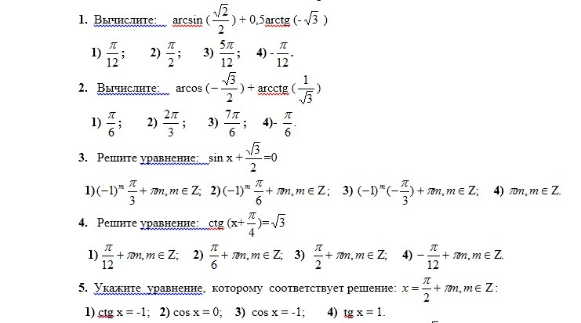

Часть 2

5. На каком из рисунков показано решение неравенства: cos x <$√3$?
1) 2) 3) 4)
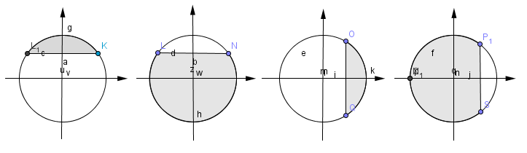

6. Решите уравнение: 6sin² x + sin x – 1 = 0
7. Представив 105⁰ как 60⁰ + 45⁰, вычислите sin 105⁰.
Вариант 2

Вариант 1  - Решите уравнения:  Вычислить : arcsin + arcsin (- ) | Вариант 2  - Решите уравнения:  Вычислить : arcsin( - ) + arcsin .

Часть 2

5. На каком из рисунков показано решение неравенства: sin x ≥$\frac{1}{2}$. На каком из рисунков показано решение неравенства: sin x ≥$\frac{\sqrt{}2}{2}$?

1) 2) 3) 4)

6. Решите уравнение: cos² x - 4sin x + 3 = 0

7.Представив 15⁰ как 45⁰ – 30⁰, вычислите cos 15⁰.
3. Решите неравенство
а) Sin x>0,5; б)cos x<0,5; в) tg x ≥-3

Раздел 2. Стереометрия. Прямые и плоскости в пространстве.
Контрольная работа
Вариант 1
Часть 1
1. Точки А, В, С, Д не лежат в одной плоскости. Могут ли прямые АВ и СД пересекаться? Ответ поясните.

2. Отрезок АВ не пересекает плоскость α. Через точки А, В и середину М отрезка АВ проведены параллельные прямые, пересекающие плоскость α в точках А₁, В₁, М₁ соответственно. Найдите длину отрезка ММ₁, если АА₁= 13 см, ВВ₁ = 7 см.
Часть 2

3. Точка Р не лежит в плоскости трапеции АВСД с основаниями АД и ВС. Докажите, что прямая, проходящая через середины отрезков РВ и РС, параллельна основанию трапеции АД.(Выполнить чертеж)
4. Дан прямоугольный параллелепипед АВСDA₁B₁C₁D₁. Найдите двугранный угол A B₁C₁D₁, если известно, что четырехугольник АВСD - квадрат, АС= 6см., АВ₁=4 см.

Вариант 2

Часть 1
1. Прямые АВ и СД не лежат в одной плоскости. Могут прямые АС и ВД пересекать?
Ответ поясните.

2. Отрезок АВ не пересекает плоскость α. Через точки А, В и середину М отрезка АВ проведены параллельные прямые, пересекающие плоскость α в точках А₁, В₁, М₁ соответственно. Найдите длину отрезка ММ₁, если АА₁= 3 м, ВВ₁ = 17 м.
Часть 2

3. Точка Е не лежит в плоскости параллелограмма АВСД. Докажите, что прямая, проходящая через середины отрезков ЕА и ВЕ, параллельна стороне параллелограмма СД.
(Выполнить чертеж)
4. Дан прямоугольный параллелепипед АВСDA₁B₁C₁D₁. Найдите двугранный угол АD₁ С ₁А₁, если АС=13 см, DC=5 cм, АА₁=12 см.

Раздел №8
Степени. Логарифмы. Уравнения и неравенства. Функции.
Контрольная работа

Вариант 1
Задание 1. Вычислить
а) 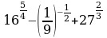 .
б) ;
г) 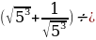 )
д) 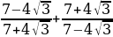 .
Задание 2. Упростить выражение и найти его значение
а) 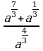 при а = 2
б) 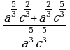 при а=7, с=3
Задание 3. Избавиться от иррациональности в знаменателе
а) 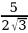 ; б) 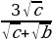 ; в) 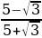 ;
г) 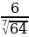 д)
2 вариант
Задание 1. Вычислить
а) 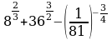 .
б) ;
г) 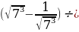 )
д) 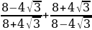 .
Задание 2. Упростить выражение и найти его значение
а) 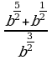 при b=3
б) 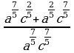 при а=9, с=2

Раздел 9 Показательная функция

Контрольная работа
Вариант 1 Вариант 2.
I. Решите уравнения:
1. 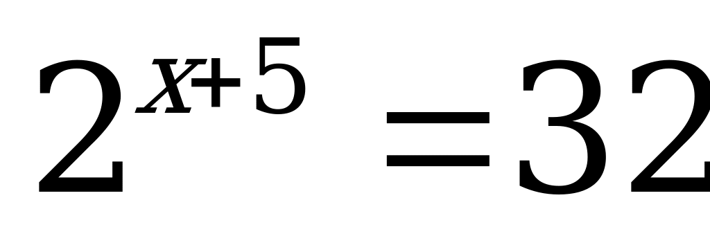 1. 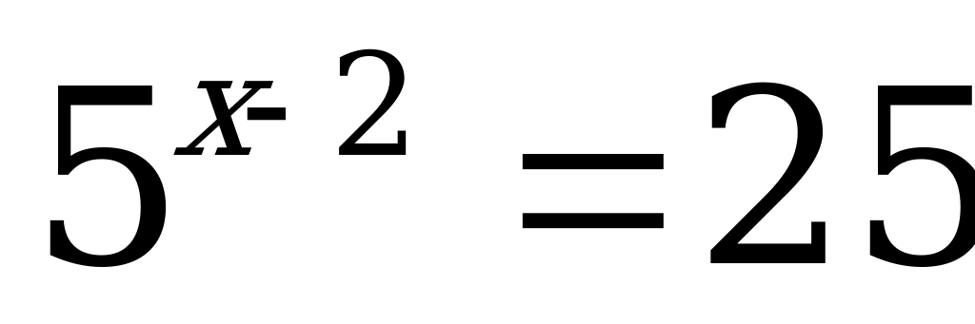
2. 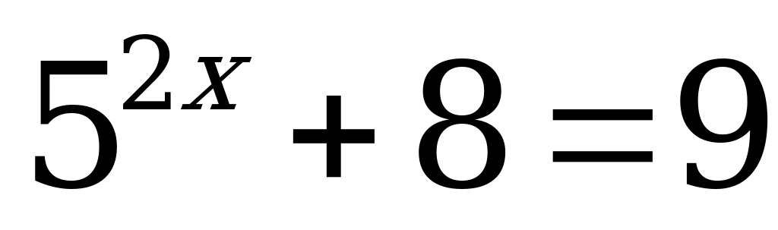 2. 
3. 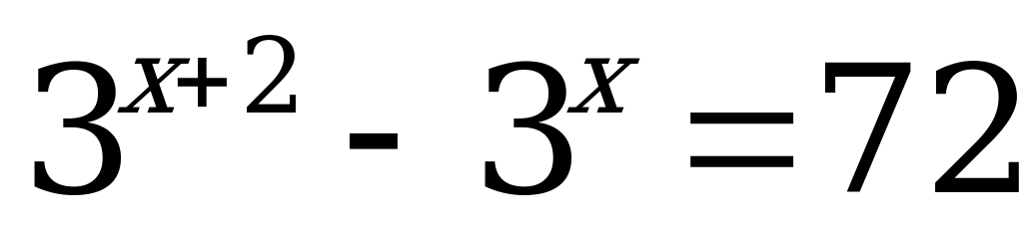 3. 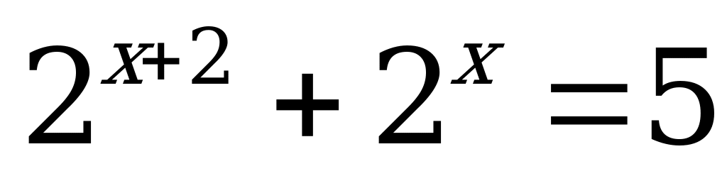
4. 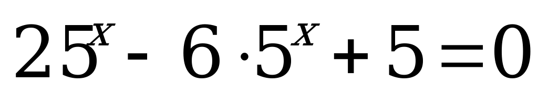 4. 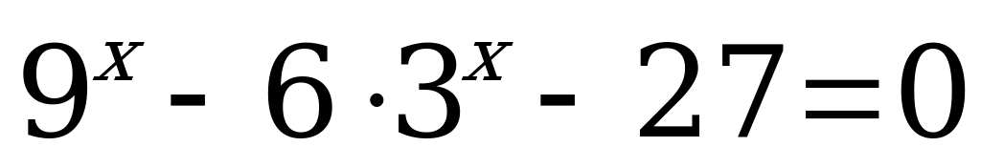
5. 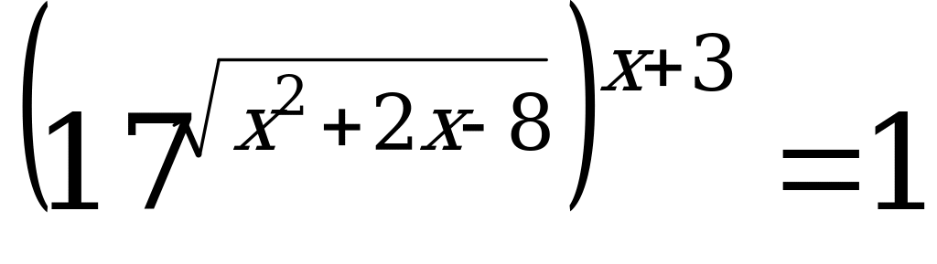 5. 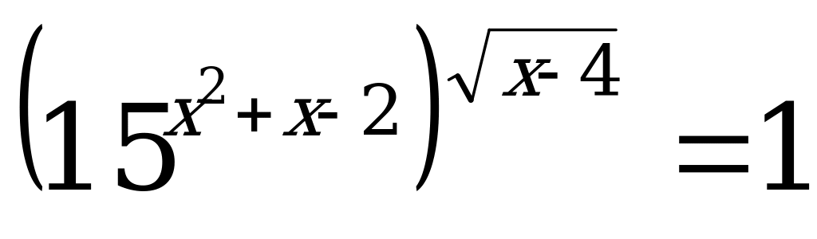
Раздел 10 Логарифмическая функция

Контрольная работа

Вариант 1  1. Вычислить: 1) ; 2) ; 3)  2. Найти область определения функции у = log₃ (x² – 13х + 12)  3. Решите уравнение: а) log₅(2x – 1) = 2 б) log₂(x - 2) + log₂ x = 3 в)  4. Решите неравенство и укажите все его целые решения log₃x > log₃(5 – x)  5. Решите неравенство: а) > -1 б) < 2 | Вариант 2  1.Вычислить: 1) ; 2) ; 3)  2. Найти область определения функции у = lg (-x² – 5х + 14)  3. Решите уравнение: а) log₄(2x + 3) = 3; б) log₃(x - 8) + log₃ x = 2 в)  4. Решите неравенство и укажите все его целые решения  <  5. Решите неравенство: а) < 2; б) < 1

Раздел 6. Многогранники и тела вращения .

Контрольная работа « Многогранники и круглые тела»

Вариант 1  №1. Основание прямой призмы – прямоугольный треугольник с катетами 6 и 8 см. Найдите площадь полной поверхности призмы, если ее наибольшая боковая грань – квадрат.  №2. Боковое ребро правильной четырехугольной пирамиды равно 4 см и образует с плоскостью основания пирамиды угол 45⁰. а) Найдите высоту пирамиды. б) Найдите площадь боковой поверхности пирамиды. в) Найдите площадь полной поверхности пирамиды. | Вариант 2  №1. Основание прямой призмы – прямоугольный треугольник с гипотенузой 13см и катетом 12 см. Найдите площадь полной поверхности призмы, если ее наименьшая боковая грань – квадрат.  №2. Высота правильной четырехугольной пирамиды равна см, а боковое ребро наклонено к плоскости основания под углом 60⁰. а) Найдите боковое ребро пирамиды. б) Найдите площадь боковой поверхности пирамиды. в) Найдите площадь полной поверхности пирамиды.

Вариант 1
Часть 1
1.Осевое сечение цилиндра – квадрат, диагональ которого 4 см. Найдите площадь боковой поверхности цилиндра.
2. Радиус основания конуса равен 6 см, а образующая наклонена к плоскости основания под углом 60°. Найдите площадь сечения, проходящего через две образующие, угол между которыми равен 45° и площадь боковой поверхности конуса.
Часть 2

3. Диаметр шара равен d. Через конец диаметра проведена плоскость под углом 45° к нему. Найдите площадь сечения шара этой плоскостью.
4. В цилиндре проведена плоскость, параллельная оси и отсекающая от окружности основания дугу в 90°. Диагональ сечения равна 10 см и удалена от оси на 4 см. Найдите площадь боковой поверхности цилиндра.

Вариант 2
Часть 1
1. Осевое сечение цилиндра – квадрат, площадь основания цилиндра равна48 см². Найдите площадь боковой поверхности цилиндра.
2. Высота конуса равна 6 см, угол при вершине осевого сечения равен 90°. Найдите площадь сечения, проходящего через две образующие, угол между которыми равен 30° и площадь боковой поверхности конуса.
Часть 2

3. Площадь сечения шара плоскостью, проведенной через конец диаметра под углом 30° к нему, равна см2. Найдите диаметр шара.
4. Через вершину конуса проведена плоскость, пересекающая основание по хорде, длина которой равна 3 см, и стягивающей дугу 120°. Плоскость сечения составляет с плоскостью основания угол 45°. Найдите площадь боковой поверхности конуса.

Раздел 3 .Координаты и векторы

Вариант 1  1. Даны векторы 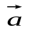 {2; –4; 3} и 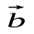 {–3; 1; 1}.Найдите координаты вектора 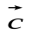 = 0,3 -2 .  2. Даны векторы {1; –2; 0}, {3; –6; 0} и {0; –3; 4}.  Найдите координаты вектора 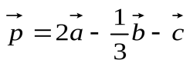 .  3. Найдите значения т и п, при которых векторы {–6; п; 1} и {т; 16; –2} будут коллинеарными.  4. Треугольника АВС задан координатами своих вершин А(1;5;3), В(-1;-3;9), С(3;-2;6) а) Определить вид треугольника; б) найти координаты К- середины АВ и длину СК | Вариант 2  1. Даны векторы {1; –3; 1} и {–1; 2; 2}.Найдите координаты вектора = - 0,7 – 0,01 .  2. Даны векторы {2; 4; –6}, {–3; 1; 0} и {3; 0; –1}.  Найдите координаты вектора 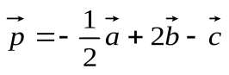 .  3. Найдите значения т и п, при которых векторы {–4; т; 2} и {2; –6; п} будут коллинеарными.  4 Треугольника АВС задан координатами своих вершин А(-1;5;3), В(7;-1;3), С(3;-2;6) а) Определить вид треугольника; б) найти координаты точки M - середины СА и длину ВМ

Раздел №5 Начала математического анализа

Контрольная работа по теме «Производная функции».

Вариант 1
Часть 1

Вариант № 1  1) Найти производные функций:  2) Найти значение производной функции f (х) в точке х_{о}, если  3) Написать уравнение касательной к графику функции в точке с абсциссой х_{о}= 0  4*) Найти значения х , при которых значения производной функции положительны. | Вариант № 2  1) Найти производные функций:  2) Найти значение производной функции f (х) в точке х_{о}, если  3) Написать уравнение касательной к графику функции в точке с абсциссой х_{о}= 0  4*) Найти значения х , при которых значения производной функции отрицательны.

2.Докажите, что F(x) = х⁴ - 3sin xявляется первообразной для f(x) =4х³ - 3cos х
3.Вычислите интеграл: 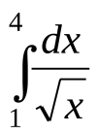
4.Вычислите площадь фигуры, ограниченной линиями: у=1- х³, у =0 (ось Ох),х = -1.
Часть 2
5.Найти площадь фигуры, ограниченной прямой 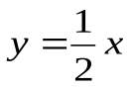 и линией 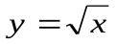.
Вариант 2
Часть 1

2.Докажите, что F(х) = х5 + cos x является первообразной для f(x) = 5х4 – sin х.

3.Вычислите интеграл: 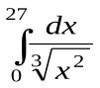
4.Вычислите площадь фигуры, ограниченной линиями: у=2- х², у =0 (ось Ох),х = -1, х = 0.
Часть 2
5.Найти площадь фигуры, ограниченной прямой 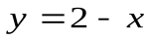, линией и осью абсцисс.

Раздел 6 . Объем многогранников и тел вращения
Контрольные работы: 0

Раздел 11. Элементы теория вероятностей и математической статистики
Контрольные работы: 0

Раздел 12 уравнения неравенства
Контрольная работа Решение показательных уравнений и неравенств

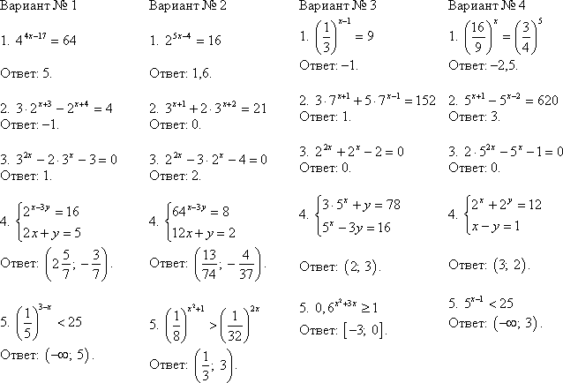

А 11 Контрольная работа «Логарифмические уравнения и неравенства»  Вариант 1.  Решите уравнение:  - .  - .  - .  Решите неравенство:  - 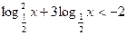.  - . | А 11 Контрольная работа «Логарифмические уравнения и неравенства»  Вариант 2.  Решите уравнение:  - 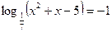.  - .  - .  Решите неравенство:  - 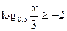  - .  - .

Стартовая диагностика подготовки обучающихся за курс основного общего образования по предмету математика
Входная контрольная работа проводится с целью проверки освоения обучающимися содержания образования по математике. Форма работы обеспечивает полноту проверки за счет включения заданий, составленных на материале основных разделов предмета «Математика» в школе: уравнения, неравенства, степени, действия с действительными числами, проценты, графики элементарных функций, теорема Пифагора. Контрольная работа включает задания двух уровней: базового и повышенного, которые представлены в виде тестов, что позволяет контролировать результат.
При выполнении заданий базового уровня (часть 1) обучающиеся должны продемонстрировать определенную системность знании, умение пользоваться математическими терминами, распознавать задания. Эти задания составляют не менее 70% всей работы.
Задание части 2 направлено на проверку владения материалом на повышенном уровне. Также в работе проверяются вычислительные навыки.
Для получения положительного результата обучающемуся достаточно выполнить задания базового уровня.
Время на выполнение работы 45 минут.

Входная контрольная работа

1 вариант
Часть1
1. Решить уравнение х (х - 5) = - 4
2. Решите неравенство 6х – 3 < - 17 – (- х – 5)
3. Вычислить 62,04 - ( 9,18 : 3,4 + 3,7 ) ∙ 2,1
4. Решить неравенство 3 – 5∙ (2x + 4) ˃ 7 – 2х
5) Упростить выражение
а )$\frac{х^{\frac{2}{3 . }}}{х^{\frac{3}{5}}}$ .$\frac{х^{\frac{5}{3}}}{х^{\frac{1}{3}}}$ б)$\frac{у^{\frac{6}{7}}}{у^{\frac{8}{7}}}$ . $\frac{у^{\frac{2}{3}}}{у^{\frac{1}{6}}}$

4.Представить в виде степени и найти значение выражения при а = 6.
Часть 2
5. Построить график функции у = 2х + 1.
6. В прямоугольном треугольнике гипотенуза равна 10 см, а один из катетов 6 см. Найти второй катет.
Часть 2
7. Банк выплачивает ежегодно 8% от суммы вклада. Какой станет сумма через год, если первоначальный вклад составлял 7600 рублей?
2 вариант
1. Решить уравнение х (х - 4) = - 3
2. Решите неравенство 5 · (х + 4) < 2 · (4х – 5)
3. Вычислить . 2,1 - ( 3,9 ∙ 2,8 - 26,6 ) : 3,2 ;
4 решить неравенство 10х – 3∙ (4 – 2х) ˃ 16 + 20х
5 вычислить 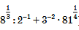 б) 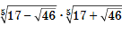

Часть 2
5. Построить график функции у = - 2х + 1.

6. В прямоугольном треугольнике гипотенуза равна 10 см, а один из катетов 8 см. Найти второй катет.

7. Банк выплачивает ежегодно 8% от суммы вклада. Какой станет сумма через год, если первоначальный вклад составлял 8600 рублей?

Итоговая контрольная работа (1 курс,1- семестр)
1 вариант
- Упростите выражение:
А) 1-sin ²t; Б) 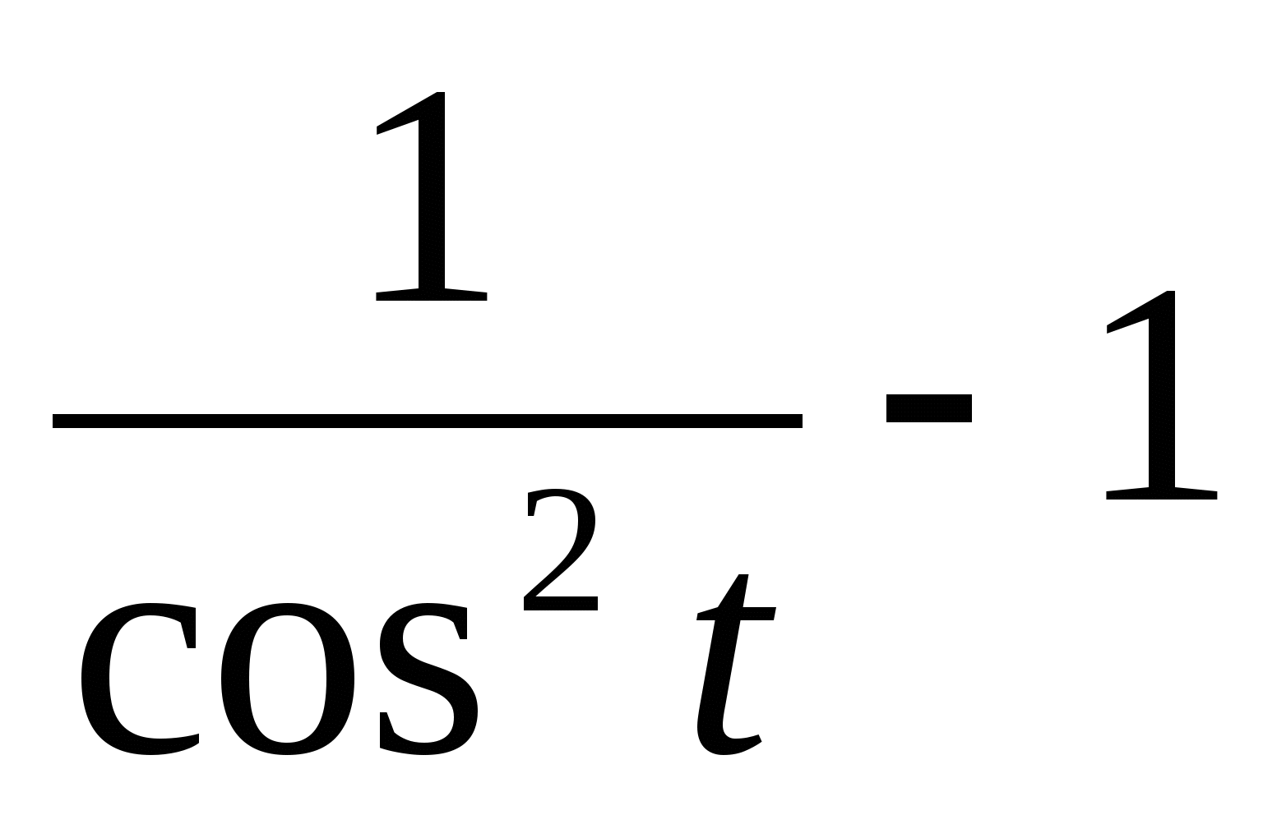; В) 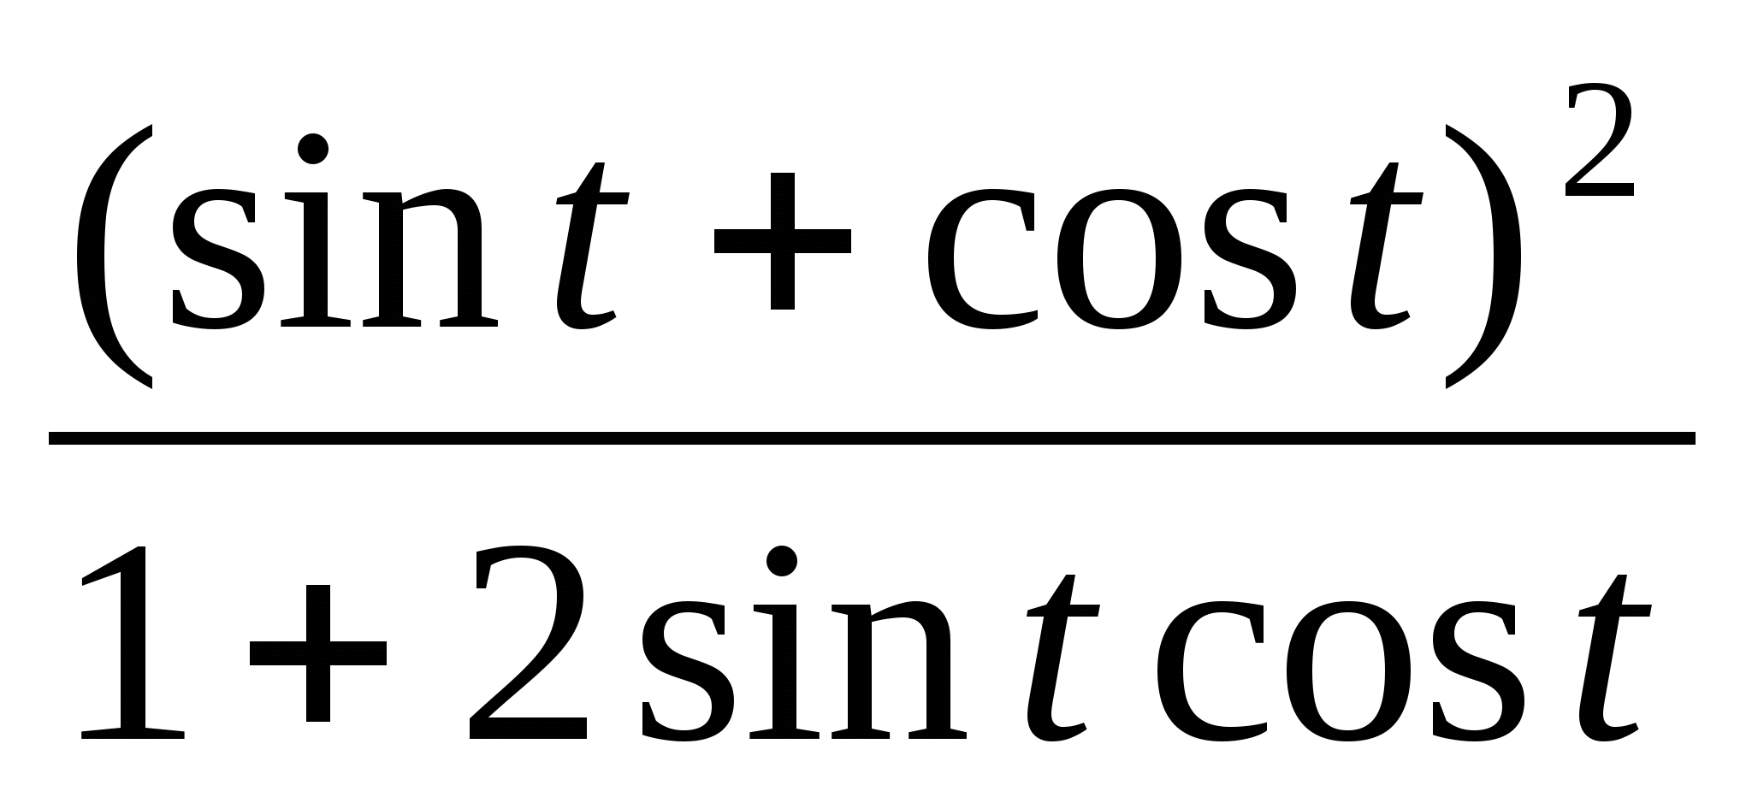
2.Решите уравнение:
А) 3 sin²x-5sin x-2=0; Б) 2 sin²x+3 cos x=0
3.Решите уравнение:
А) sin²x +sin x cos x=0; Б) sin²x+2sin x cos x -3 cos²x=0
В) 5 sin ²x -14 sin x cos x-3 cos²x=2
4. Дано: ABCD – ромб,
АС = 12 см, BD = 16 см.
Найти: P_{ABCD}
5. Боковые стороны треугольника равны 30 см и 25 см. Найдите высоту треугольника, опущенную на основание, равна: a) 25 см.
2-вариант
1.Упростите выражение:
А) 1-cos²t; Б)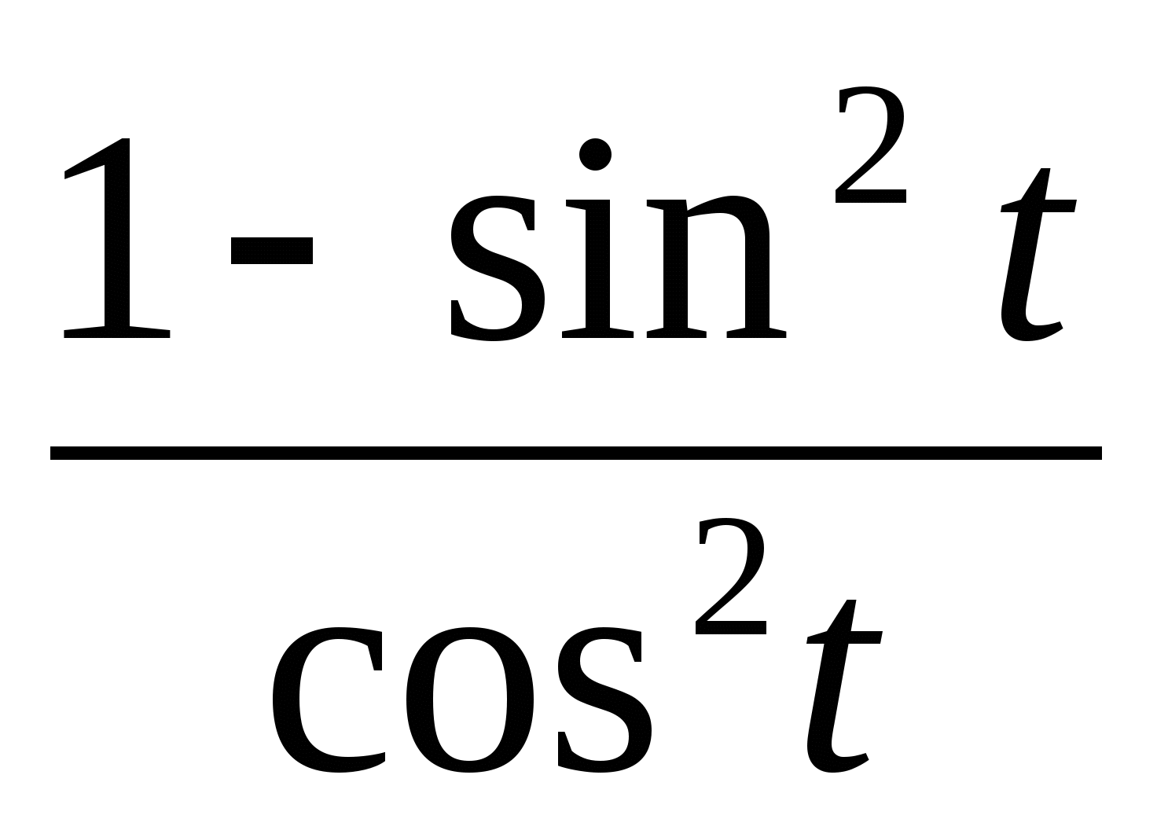; В)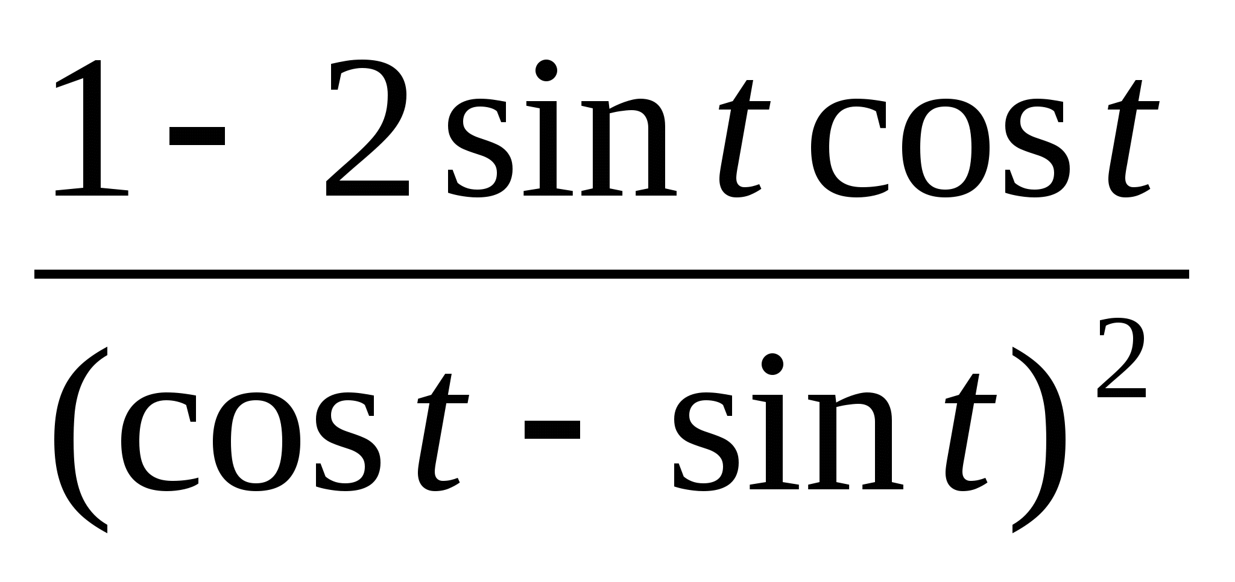
2.Решите уравнение:
А) 4 sin²x+11 sin x-3=0; Б) 5cos²x +6 sin x-6=0
3.Решите уравнения:
A)sin²x=3 sin x cos x; Б) sin²x-4sin x cos x +3 cos²x=0
В) 3 sin ²x –sin x cos x=2
4. Две стороны прямоугольного треугольника равны 6 см и 8 см. Найти третью сторону.
5. Боковые стороны треугольника равны 30 см и 25 см. Найдите высоту треугольника, опущенную на основание, равна: а) 11 см.
Итоговая контрольная работа (2 курс.)
1 вариант
1.Вычислите: А) log₆12+ log₆3; Б) log₃7- log₃
2.Найдите число x по его логарифму:
А) log₂ x = log₂ 72 – log₂ 9; Б) lg x=2 lg 7-3 lg3+lg 8
3.Решите уравнение:
А) log₄ x = log₄ 2 + log₄ 7; Б) log₆12+log₆ x=log₆ 24
4. Найдите наименьшую высоту треугольника со сторонами:
а) 5, 5, 6; б), , 6.
5.Известно, что lim f(x)=-3. Вычислите: А) lim 6 f(x); Б) lim (0,4f(x))
2 вариант
1.Вычислите: А) log ₂₆2+ log₂₆ 13; Б) log₂15- log₂30
2.Найдите число x по его логарифму:
А) log₇ x = log₇ 14 – log₇ 98; Б) lg x=2 lg 3+ lg6-lg 9
3.Решите уравнение:
А) log₉ x = log₉ 5 + log₉ 6; Б) log₅13+log₅ x=log₅ 39
4. Найдите наименьшую высоту треугольника со сторонами
а)17, 65, 80; б)13, 37, 47-.
5.Известно, что lim f(x)=-3.Вычислите:
А) lim 12 f(x); Б) lim (0,8f(x))

